Sistemas Automáticos de Control
Banco de Problemas PEvAU — Bloque F
30 ejercicios + 15 problemas Ponencia resueltos paso a paso

Manuel Alonso Herrera
IES Jiménez de Quesada · Santa Fe (Granada)
Tecnología e Ingeniería II · Bloque F — Sistemas Automáticos de Control

Sesión | Contenido | Ejercicios
1 | Reglas básicas: serie y paralelo | Ej. 1–4
2 | La realimentación — fórmula fundamental | Ej. 5–10
3 | Valores numéricos y error en régimen permanente | Ej. 11–16
4 | Combinaciones y simplificación | Ej. 17–24
5 | Nivel PEvAU + ampliación | Ej. 25–33
6 | Problemas Ponencia nov. 2025 (completos) | P1–P15

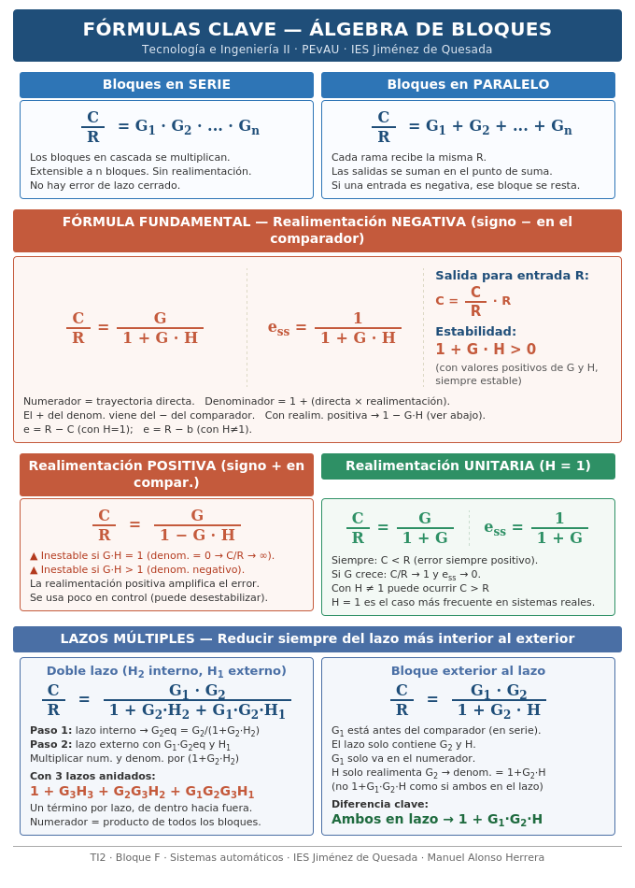

SESIÓN 1 — Reglas básicas: serie y paralelo

🔗 Documento complementario: Este banco de problemas complementa los apuntes Apuntes_BloqueF. Las fórmulas etiquetadas [F1]–[F9] y las Reglas 1–9 que aparecen referenciadas en los ejercicios remiten siempre a ese documento. Los ejercicios marcados como Ampliación están fuera del alcance de PEvAU 2025-26 y se incluyen solo como formación complementaria.

Ejercicio 1 — Serie de dos bloques
Enunciado: Obtener la función de transferencia equivalente C/R para dos bloques en serie.

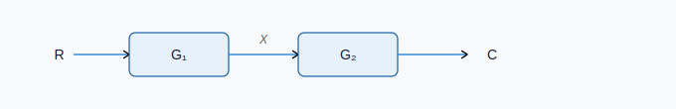

Resolución
Paso 1 — Identificar la configuración:
G₁ y G₂ están en cascada: la salida de G₁ es la entrada de G₂. Configuración en serie.
Paso 2 — Nombrar la señal intermedia y aplicar la regla:
X = G₁·R → C = G₂·X = G₂·G₁·R
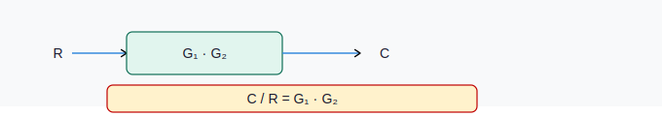
Regla: bloques en serie se multiplican. Extensible a n bloques: C/R = G₁·G₂·...·Gₙ

Ejercicio 2 — Paralelo de dos bloques
Enunciado: Obtener C/R para dos bloques en paralelo con sumas positivas.

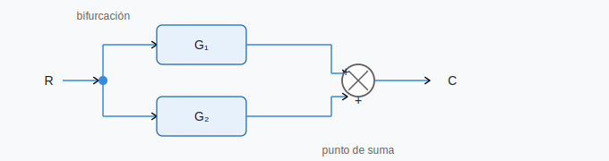

Resolución
Paso 1 — Identificar la configuración:
R llega al punto de bifurcación y se divide en dos ramas. Cada bloque recibe R. Las salidas llegan directamente al punto de suma con signo +. Configuración en paralelo.
Paso 2 — Calcular cada rama y sumar:
C = G₁·R + G₂·R = (G₁+G₂)·R

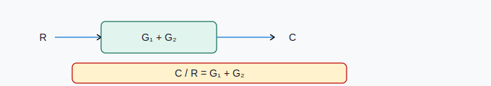
Regla: bloques en paralelo se suman. Si alguna entrada fuera negativa, ese bloque se resta.

Ejercicio 3 — Serie de tres bloques
Enunciado: Simplificar la cadena G₁ → G₂ → G₃.

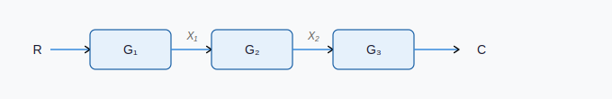

Resolución
Paso 1 — Identificar: tres bloques en cascada.
Paso 2 — Nombrar señales intermedias y aplicar la regla:
X₁ = G₁·R X₂ = G₂·X₁ C = G₃·X₂ = G₁·G₂·G₃·R

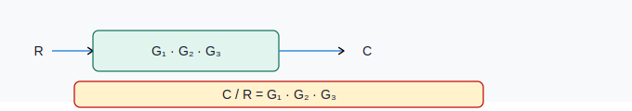

Ejercicio 4 — Paralelo de tres bloques
Enunciado: Simplificar tres bloques en paralelo con suma positiva.

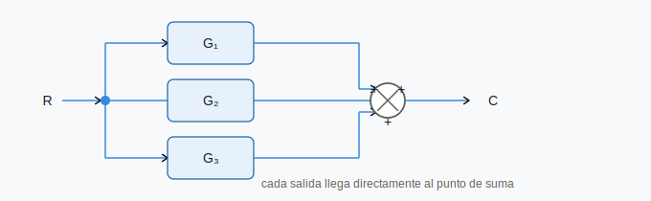

Resolución
Paso 1 — Identificar: tres ramas reciben la misma R. Configuración en paralelo.
Paso 2 — Cada salida llega directamente al punto de suma (flecha independiente):
C = G₁·R + G₂·R + G₃·R = (G₁+G₂+G₃)·R

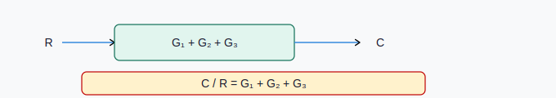

SESIÓN 2 — La realimentación — fórmula fundamental

Ejercicio 5 — Realimentación negativa — fórmula fundamental
Señales:
R = referencia · e = error = R−b · C = salida · b = H·C (señal realimentada)
G = trayectoria directa · H = trayectoria de realimentación

Enunciado: Obtener C/R para el sistema con realimentación negativa.

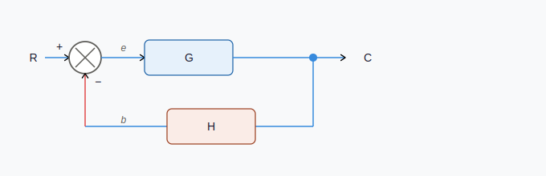

Demostración paso a paso
Paso 1 — Comparador (signo − en la realimentación):
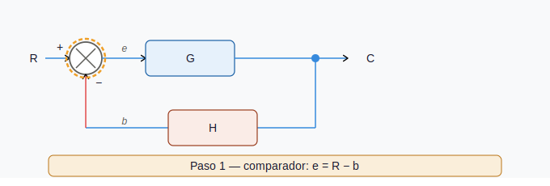
Paso 2 — Trayectoria directa:
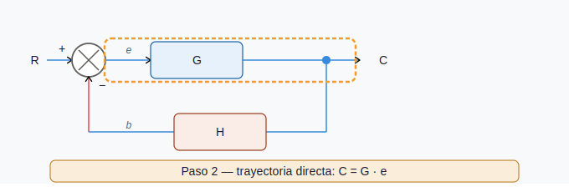
Paso 3 — Trayectoria de realimentación:
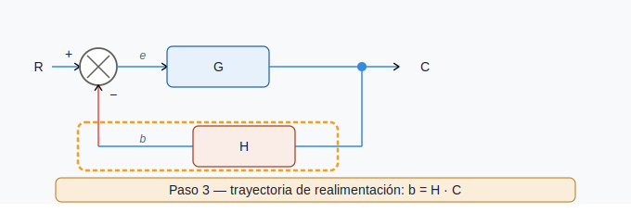

Paso 4 — Sustitución y despeje
C = G·(R−H·C) = G·R − G·H·C
C + G·H·C = G·R → C·(1+G·H) = G·R

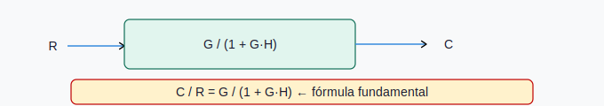
Numerador = trayectoria directa. Denominador = 1 + (directa × realimentación).
El + del denominador viene del − del comparador.

Ejercicio 6 — Realimentación positiva
Enunciado: Obtener C/R con signo + en la realimentación (comparador suma en lugar de restar).

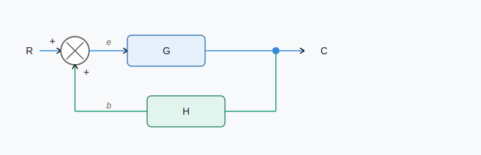

Demostración paso a paso
Paso 1 — Comparador (ambos signos +):
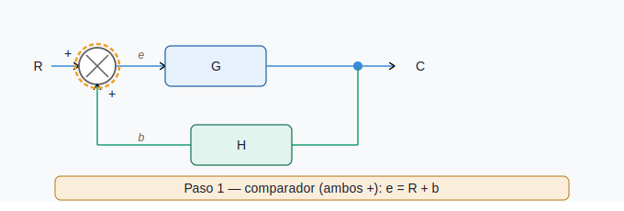
Paso 2 — Trayectoria directa:
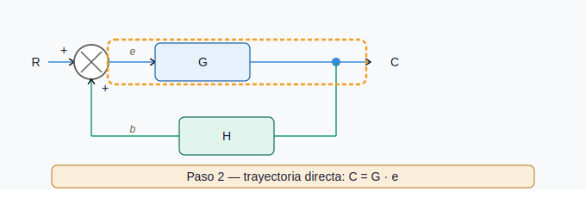
Paso 3 — Trayectoria de realimentación:
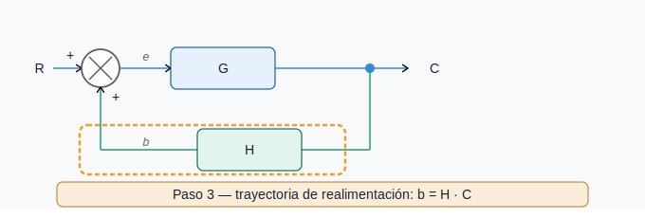

Paso 4 — Sustitución y despeje
C = G·(R+H·C) → C−G·H·C = G·R → C·(1−G·H) = G·R

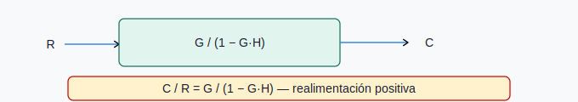
Si G·H = 1 → denominador = 0 → C/R → ∞ → sistema INESTABLE.

Tipo realimentación | Fórmula | Denominador
Negativa (Ej. 5) | G / (1+G·H) | 1+G·H
Positiva (Ej. 6) | G / (1−G·H) | 1−G·H

Ejercicio 7 — Casos particulares de realimentación unitaria [F6]
Concepto clave:
La realimentación unitaria aparece cuando uno de los dos bloques del lazo (G o H) vale 1. Se distinguen dos situaciones simétricas:
• H = 1 (realimentación directa): la salida vuelve al comparador sin pasar por ningún bloque. Es el caso más frecuente en sistemas reales con sensor ideal.
• G = 1 (trayectoria directa unitaria): el único bloque del lazo está en la realimentación; el camino directo es una simple conexión.
Los cuatro casos posibles se obtienen sustituyendo H = 1 o G = 1 en las fórmulas de las Reglas 3 (realim. negativa) y 4 (realim. positiva). No son fórmulas nuevas: son particularizaciones.

Enunciado: Obtener la función de transferencia equivalente Geq en los cuatro casos de realimentación unitaria y comparar sus propiedades.

Resolución
Caso 1 — H = 1, realimentación negativa
Fórmula de partida (Regla 3): Geq = G / (1 + G·H)
Sustituyendo H = 1: Geq = G / (1 + G)
Propiedad: la salida siempre es menor que la referencia (C < R). Si G crece, C/R → 1 y el error se reduce. Es el caso más frecuente en PEvAU.
Caso 2 — H = 1, realimentación positiva
Fórmula de partida (Regla 4): Geq = G / (1 − G·H)
Sustituyendo H = 1: Geq = G / (1 − G)
Propiedad: inestable si G ≥ 1 (denominador nulo o negativo). Solo válido para G < 1.
Caso 3 — G = 1, realimentación negativa
Fórmula de partida (Regla 3): Geq = G / (1 + G·H)
Sustituyendo G = 1: Geq = 1 / (1 + H)
Propiedad: la salida depende solo del bloque de realimentación. Útil cuando el actuador es ideal y toda la dinámica está en el sensor.
Caso 4 — G = 1, realimentación positiva
Fórmula de partida (Regla 4): Geq = G / (1 − G·H)
Sustituyendo G = 1: Geq = 1 / (1 − H)
Propiedad: inestable si H ≥ 1. Solo válido para H < 1.

Matriz-resumen de los cuatro casos unitarios junto con los casos generales de las Reglas 3 y 4:

 | Caso general  (Reglas 3 y 4) | H = 1 | G = 1
Realim. negativa | G / (1 + G·H) | G / (1 + G) | 1 / (1 + H)
Realim. positiva | G / (1 − G·H) | G / (1 − G) | 1 / (1 − H)
Las columnas H = 1 y G = 1 se obtienen sustituyendo el bloque correspondiente por 1 en las fórmulas de las Reglas 3 y 4.

Ejemplos numéricos (uno por caso):
Caso 1 (H = 1 negativa): G = 9 → Geq = 9 / (1 + 9) = 0,9. Si R = 10, C = 9.
Caso 2 (H = 1 positiva): G = 0,5 → Geq = 0,5 / (1 − 0,5) = 1. Si R = 10, C = 10.
Caso 3 (G = 1 negativa): H = 0,25 → Geq = 1 / (1 + 0,25) = 0,8. Si R = 10, C = 8.
Caso 4 (G = 1 positiva): H = 0,5 → Geq = 1 / (1 − 0,5) = 2. Si R = 10, C = 20.

Observación: Los casos con realimentación positiva (Casos 2 y 4) son los únicos que pueden dar lugar a inestabilidad en régimen unitario. En los negativos (Casos 1 y 3) el sistema es siempre estable porque el denominador 1 + G o 1 + H es siempre positivo para valores físicos razonables.

Ejercicio 8 — Serie G₁·G₂ con realimentación H
Enunciado: Dos bloques en serie en la trayectoria directa. Realimentación negativa H.

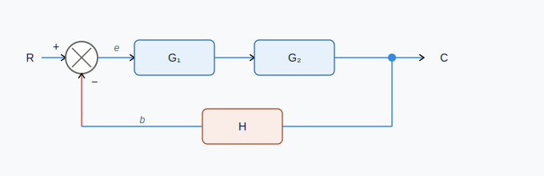

Resolución
Paso 1 — G₁ y G₂ en serie:
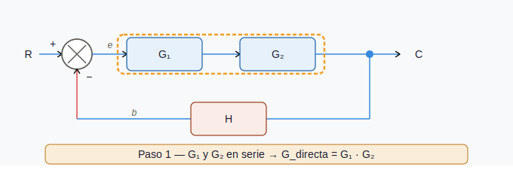
Paso 2 — Diagrama reducido. Aplicar fórmula fundamental con G=G₁·G₂:
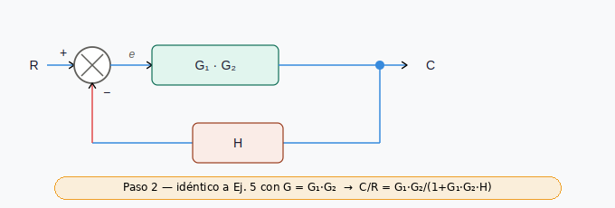
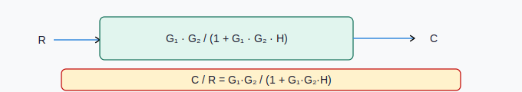

Ejercicio 9 — Bloque exterior al lazo
Enunciado: G₁ en serie antes del lazo G₂/H. Obtener C/R.

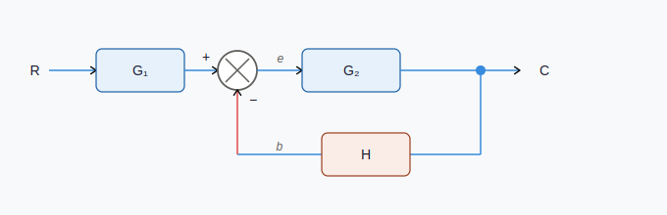

Resolución
Paso 1 — Resolver el lazo interior:
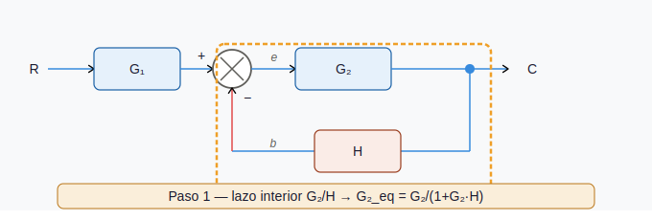
Paso 2 — G₁ en serie con el equivalente. Multiplicar:
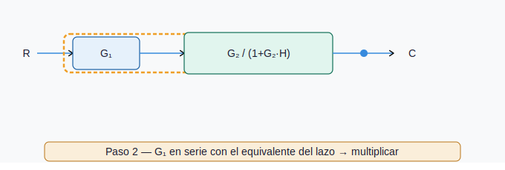
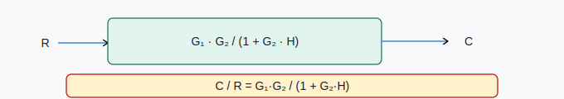
Diferencia con Ej. 8: H solo realimenta G₂ → solo G₂·H en el denominador.

Ejercicio 10 — Tres bloques en serie con realimentación global
Enunciado: G₁, G₂, G₃ en serie. Realimentación negativa H desde la salida.

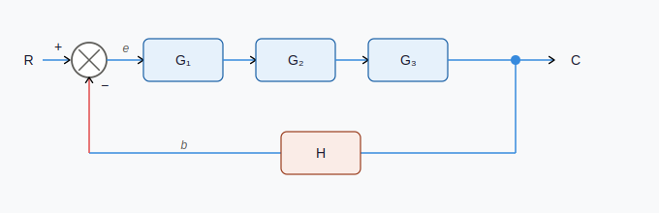

Resolución
Paso 1 — Fusionar los tres en serie:
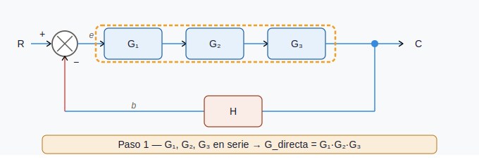
Paso 2 — Aplicar fórmula fundamental:
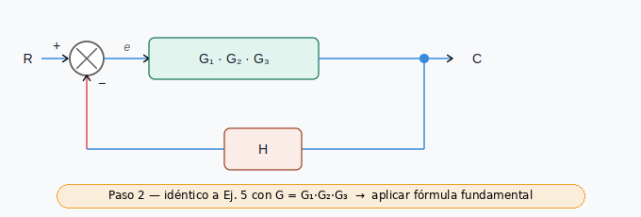
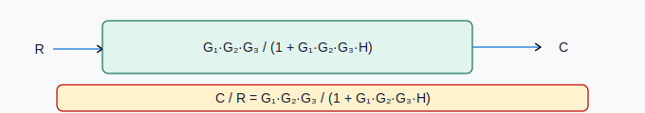

SESIÓN 3 — Valores numéricos y error en régimen permanente

Fórmulas clave (entrada escalón unitario R = 1):
C/R = G/(1+G·H) e_ss = 1/(1+G·H) C = (C/R)·R
Error: e = R − b (general, siendo b = H·C la señal realimentada).
Con realimentación unitaria H = 1: b = C y por tanto e = R − C.
Con H ≠ 1: b ≠ C, el error e = R − b depende de H. Si H < 1, puede ocurrir C > R, pero e = R/(1+G·H) sigue siendo positivo (la salida supera la referencia, pero el error nunca cambia de signo con G y H positivos).

Ejercicio 11 — Error en régimen permanente (G=5, H=0,2)
Enunciado: G = 5, H = 0,2. Calcular C/R y el error en régimen permanente.

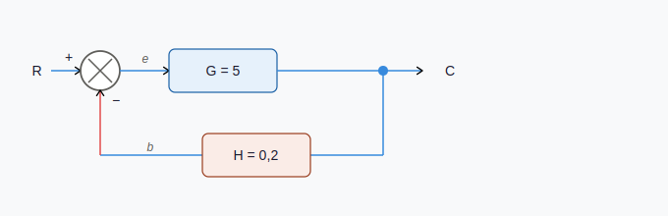

Resolución
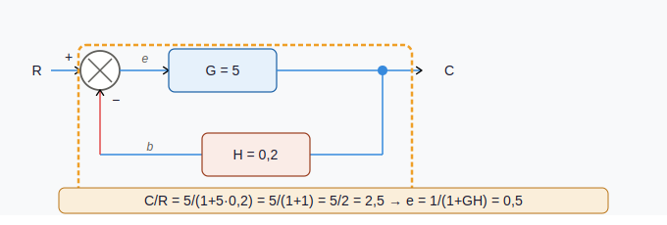
Con R=1: C=2,5. El sistema amplifica la referencia porque H ≠ 1.

Ejercicio 12 — Error numérico (G=4, H=0,5)
Enunciado: G = 4, H = 0,5. Calcular C/R y el error en régimen permanente.

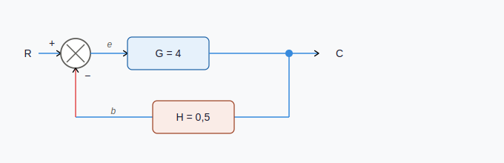

Resolución
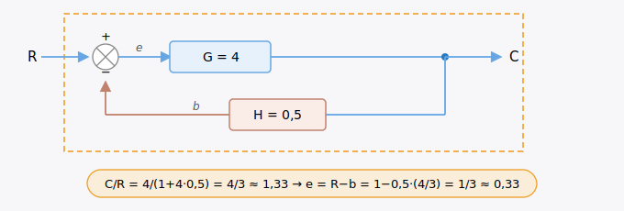
Con e = R − b = R − H·C = 1 − 0,5·(4/3) = 1 − 2/3 = 1/3. La salida supera la referencia (C/R > 1) pero el error e = R − b es positivo.

Ejercicio 13 — Serie con valores numéricos (G₁=2, G₂=3, H=0,5)
Enunciado: G₁=2, G₂=3, H=0,5. Calcular C/R.

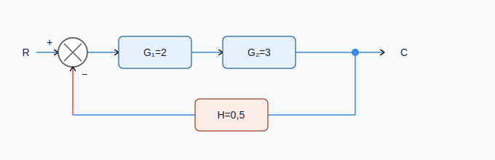

Resolución
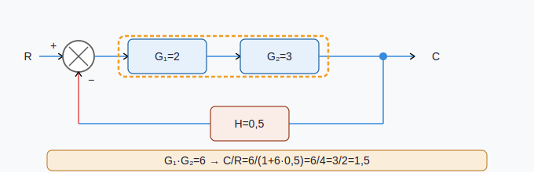

Ejercicio 14 — Estabilidad (G=10, H=1)
Enunciado: G = 10, H = 1. Calcular C/R y determinar si el sistema es estable.

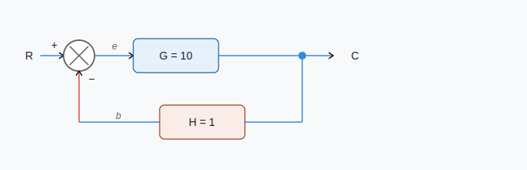

Resolución
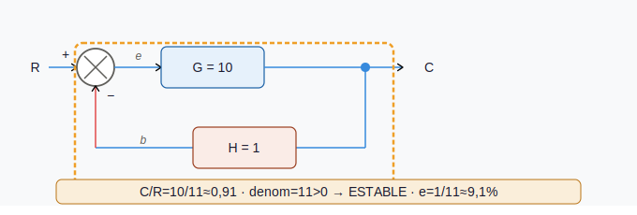
El sistema es estable si el denominador (1+G·H) > 0. Aquí 1+10 = 11 > 0 → ESTABLE.
El sistema es inestable cuando el denominador (1+G·H) se anula. Con ganancias estáticas positivas eso es imposible, ya que 1+G·H > 0 siempre. Este es el criterio operativo válido para los problemas PEvAU; en sistemas con polinomios en s se recurre al criterio de Routh u otros métodos — fuera del alcance de PEvAU.

Ejercicio 15 — Error para escalón R=5 (G=8, H=1)
Enunciado: G = 8, H = 1. Calcular la salida C y el error ante R = 5.

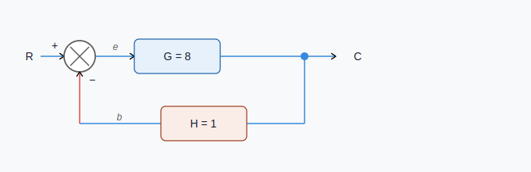

Resolución
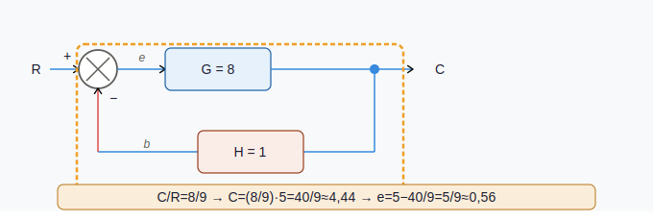

Ejercicio 16 — Salida con función de transferencia conocida (C/R=3/4, R=8)
Enunciado: La FT equivalente es C/R = 3/4. Entrada R = 8. Calcular C y el error.

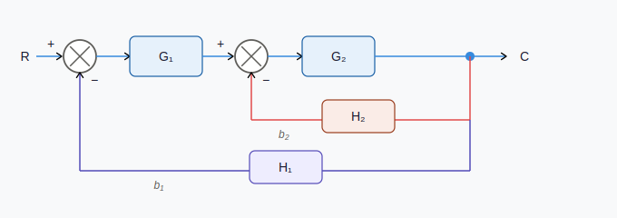

Resolución
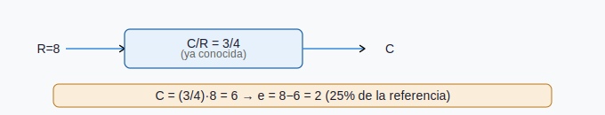

SESIÓN 4 — Combinaciones y simplificación

Estrategia para lazos múltiples:
1. Identificar el lazo más interior.
2. Reducirlo con la fórmula fundamental.
3. Repetir. Al aplicar el lazo externo, multiplicar num. y denom. por los denominadores intermedios.

Ejercicio 17 — Dos lazos de realimentación anidados
Enunciado: Lazo interno: G₂ con H₂ (al comparador interior). Lazo externo: G₁·G₂ con H₁.



Resolución
Paso 1 — Lazo interno (G₂/H₂):
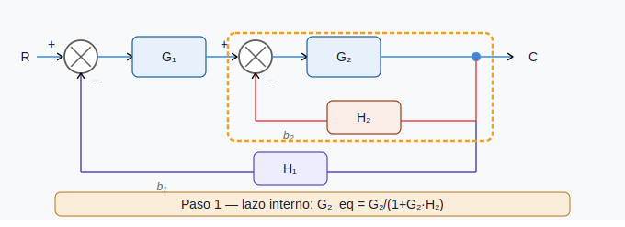
Paso 2 — Trayectoria directa exterior = G₁·G₂_eq. Lazo externo con H₁:
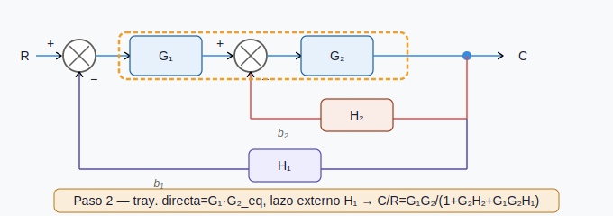

Ejercicio 18 — Paralelo en trayectoria directa
Enunciado: G₁ y G₂ en paralelo dentro del lazo con realimentación H.

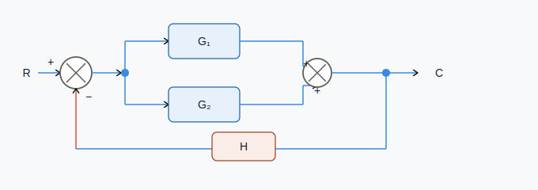

Resolución
G₁ y G₂ en paralelo → se suman. Luego fórmula de realimentación:
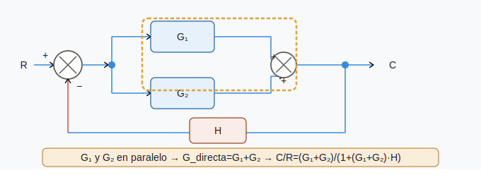

Ejercicio 19 — Paralelo de tres bloques con lazo de realimentación global
Enunciado: G₁, G₂, G₃ en paralelo en la trayectoria directa. Realimentación negativa global H.

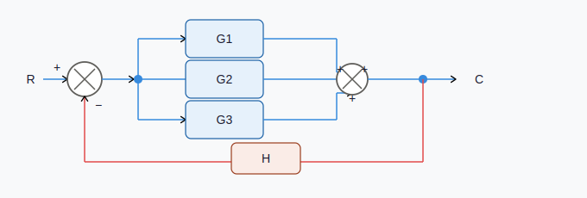

Resolución
Paso 1 — Paralelo en trayectoria directa (se suman):
G_directa = G₁ + G₂ + G₃
Paso 2 — Fórmula fundamental con G = G₁+G₂+G₃:
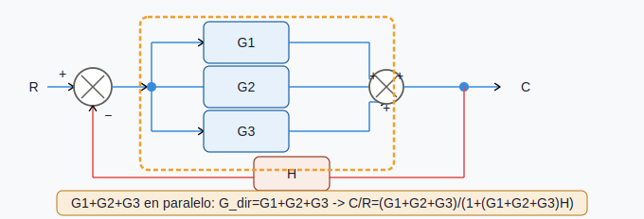

Combinación de la regla del paralelo (Ej. 4) y la fórmula fundamental (Ej. 5).

Ejercicio 20 — Ganancia K variable
Enunciado: Trayectoria directa: K·2. Realimentación: H=0,5. a) C/R. b) K para C/R=1.

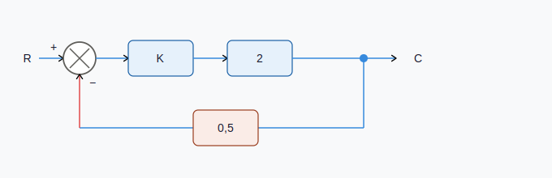

Resolución
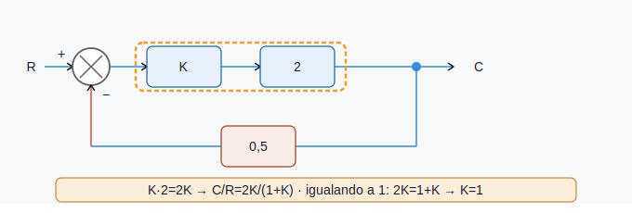
Apartado b) — Igualar C/R = 1:
2K/(1+K) = 1 → 2K = 1+K → K = 1
C/R = 1 significa que la salida reproduce exactamente la referencia.

Ejercicio 21 — Doble lazo de realimentación
Enunciado: Lazo interno H₂ sobre G₂. Lazo externo H₁ sobre G₁·G₂.



Resolución
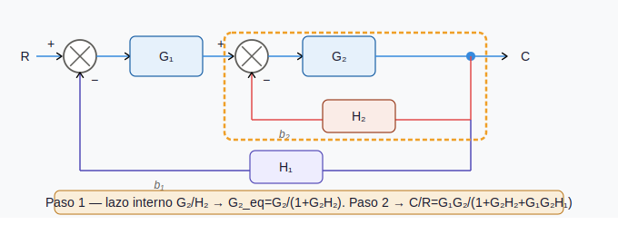

Ejercicio 22 — Tres lazos de realimentación anidados
Enunciado: Sistema con tres lazos anidados: H₃ interno (realimenta la salida de G₃ al sumador previo a G₃), H₂ medio (realimenta la salida de G₃ al sumador previo a G₂), H₁ externo (realimentación global desde la salida al sumador de entrada). Obtener C/R.

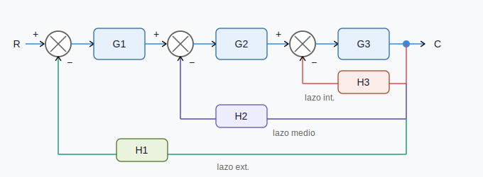

Resolución
Regla: reducir siempre del lazo más interior al más exterior.

Paso 1 — Lazo interno (G₃ con H₃):
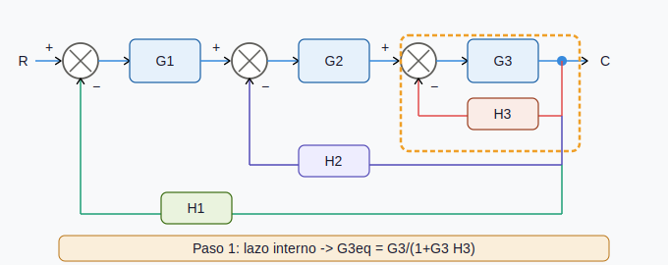
G₃_eq = G₃ / (1 + G₃·H₃)
Paso 2 — Lazo medio (G₂ con G₃_eq y H₂). Multiplicando por (1+G₃·H₃):
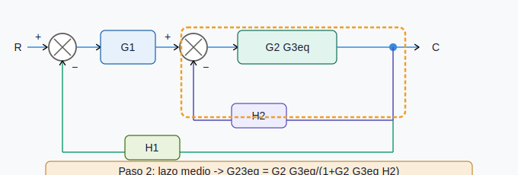
G₂₃_eq = G₂·G₃ / (1 + G₃·H₃ + G₂·G₃·H₂)
Paso 3 — Lazo externo (G₁ con G₂₃_eq y H₁):
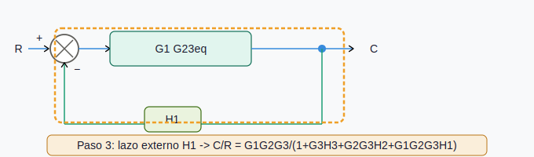

El denominador tiene 4 términos: 1 + un término por cada lazo (interno, medio, externo).

Ejercicio 23 — Tres sumadores consecutivos
Ampliación · no entra en PEvAU 2025-26 (Regla 7 de los apuntes)
Enunciado: Tres sumadores en cascada: +R, +D₁, +D₂, −D₃. Luego bloque G.

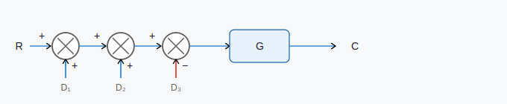

Resolución
Paso 1 — Identificar: tres sumadores consecutivos, cada uno con su señal de entrada y signo.
Paso 2 — Fusionar en un único sumador conservando los signos:
Los sumadores en cascada se fusionan en uno solo. Cada señal conserva su signo:
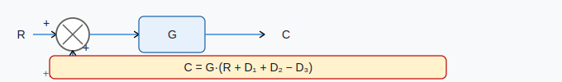

Ejercicio 24 — Lazo interno y externo clásico
Enunciado: G₁·G₂·G₃ con lazo interno H₂ sobre G₂ y lazo externo H₁. G₃ fuera del lazo interno.

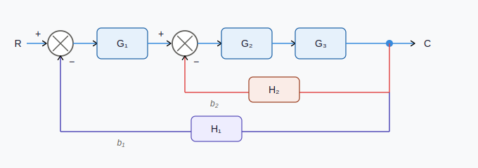

Resolución
Regla: reducir siempre del lazo más interior al más exterior. Aquí el lazo interno contiene solo G₂ (con realimentación H₂); G₃ queda fuera del lazo interno y forma parte de la trayectoria directa del lazo externo.
Paso 1 — Lazo interno (G₂ con H₂):
G₂_eq = G₂ / (1 + G₂·H₂)
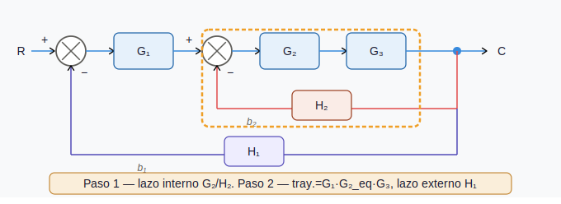
Paso 2 — Trayectoria directa del lazo externo: G₁ · G₂_eq · G₃ (en serie).
G_directa = G₁·G₂·G₃ / (1 + G₂·H₂)
Paso 3 — Lazo externo (realimentación H₁). Aplicar la fórmula fundamental y multiplicar numerador y denominador por (1 + G₂·H₂):
C/R = [G₁·G₂·G₃ / (1+G₂·H₂)] / [1 + (G₁·G₂·G₃·H₁)/(1+G₂·H₂)]

El denominador tiene tres términos: 1 + G₂·H₂ (lazo interno) + G₁·G₂·G₃·H₁ (lazo externo). Este es el patrón general: un término por cada lazo anidado. G₃ aparece en el numerador y en el término del lazo externo, pero NO en el término del lazo interno, porque queda fuera de él. Compara con el Ej. 22 (tres lazos): mismo patrón con un término más.

SESIÓN 5 — Nivel PEvAU + ampliación

Ejercicio 25 — Bloque inverso (H = 1/G)
Ampliación · no entra en PEvAU 2025-26 (Regla 8 de los apuntes)
Enunciado: El sistema de la figura tiene función de transferencia directa G(s) y realimentación H(s) = 1/G(s). Calcula la función de transferencia en lazo cerrado C(s)/R(s) y comenta el resultado.
▶ Caso particular: bloque inverso en la rama de realimentación (H = 1/G). Propiedad derivada del álgebra de bloques.

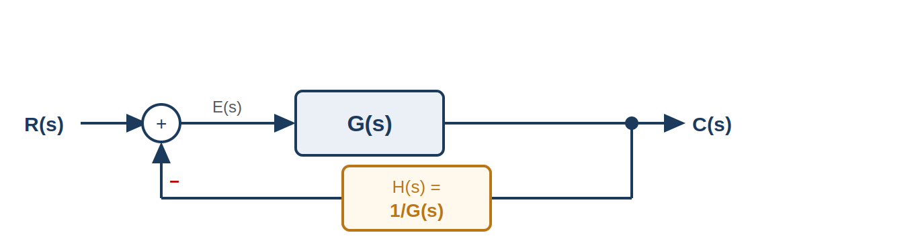

Resolución
Identificación del sistema: G(s) en la rama directa; H(s) = 1/G(s) en la rama de realimentación negativa. Es el caso particular del bloque inverso.
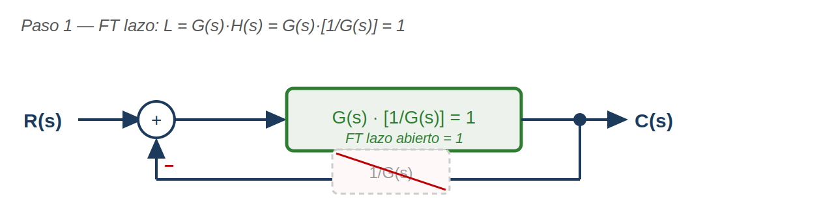
Aplicando la fórmula del lazo cerrado (Regla 3, realimentación negativa):
FT lazo abierto: L = G(s) · H(s) = G(s) · [1/G(s)] = 1
FT lazo cerrado: C/R = G(s) / (1 + G(s)·H(s)) = G(s) / (1 + 1) = G(s)/2
Interpretación: el bloque inverso en realimentación reduce la ganancia a la mitad con independencia de la forma exacta de G(s). El sistema hereda la estabilidad del bloque directo G.

Ejercicio 26 — Ganancia K para error < 5%
Enunciado: Ajustar K para que el error en régimen permanente sea inferior al 5%. H = 1.

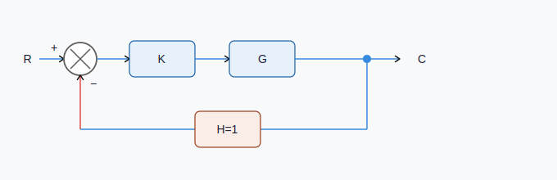

Resolución
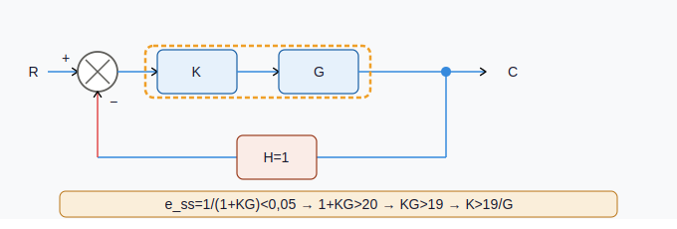
e_ss = 1/(1+K·G) < 0,05 → 1+K·G > 20 → K·G > 19 → K > 19/G
Con G=1: K > 19. Aumentar K reduce el error pero puede desestabilizar el sistema.

Ejercicio 27 — Realimentación no unitaria. Análisis completo
Enunciado: G=10, H=0,2. a) C/R. b) C si R=3. c) Error e=R−b. d) ¿Se puede anular el error ajustando H? Justificar.

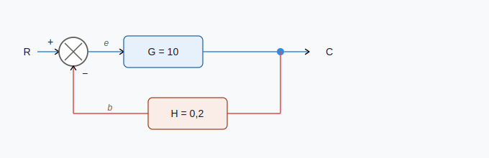

Resolución
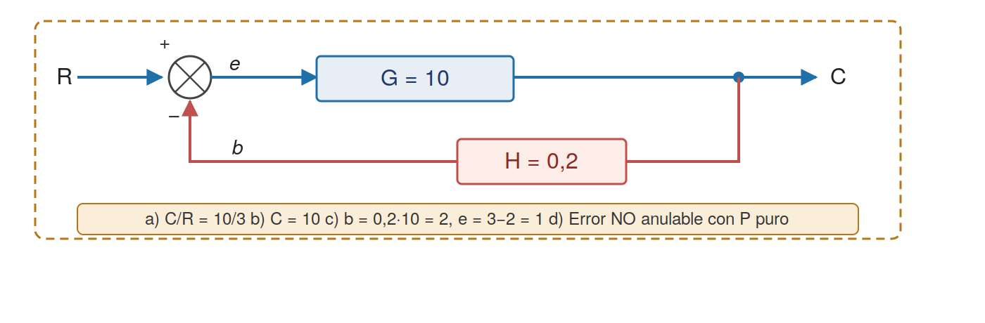
a) C/R = 10/3 ≈ 3,33 b) C = (10/3)·3 = 10
c) b = H·C = 0,2·10 = 2 → e = R−b = 3−2 = 1
d) No, el error no se puede anular ajustando H. Justificación:
Al cambiar H, cambia también C. Partiendo de C/R = G/(1+G·H) y e = R − H·C, se sustituye C = R·G/(1+G·H) en la expresión del error:
e = R − H·(R·G/(1+G·H)) = R·(1+G·H − G·H)/(1+G·H) = R/(1+G·H)
Con G=10 y R=3: e = 3/(1+10·H). Para que e=0 necesitaríamos 1+10·H = ∞, lo cual es imposible con H finito. Por mucho que aumentemos H, el error se hace más pequeño pero nunca llega a cero.
Conclusión clave: con un controlador proporcional puro (el bloque G es solo una ganancia fija) el error nunca es cero, independientemente del valor de H. Para anular completamente el error en régimen permanente se necesita añadir acción integral al controlador (regulador PI o PID), que acumula el error hasta eliminarlo.
El error es e = R−b (no R−C) porque la realimentación no es unitaria.

Ejercicio 28 — Realimentación positiva. Valor límite de inestabilidad
Enunciado: G=4, H variable. a) C/R. b) H crítico que causa inestabilidad. c) Tabla de variación.

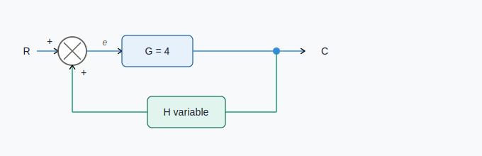

Resolución
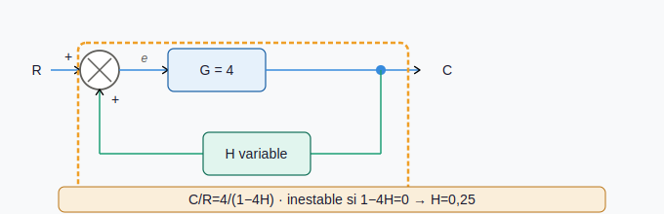
C/R = 4/(1−4H) → inestable si 1−4H = 0 → H = 0,25

H | 1−4H | C/R | Estado
H < 0,25 | > 0 | finito positivo | Estable
H = 0,25 | = 0 | → inf. | INESTABLE
H > 0,25 | < 0 | finito negativo | INESTABLE

Ejercicio 29 — Control de nivel en un depósito (contexto real)
Contexto físico:
Kp: controlador proporcional. Kv: válvula de control (convierte señal en caudal q). 1/Ka: planta (depósito, h = q/Ka en régimen permanente). Hs: sensor de nivel (flotador, ultrasonidos o presión hidrostática).

Enunciado: Un sistema de control de nivel de un depósito de agua está formado por un controlador proporcional Kp, una válvula de control Kv, el depósito (relación nivel/caudal = 1/Ka) y un sensor de nivel Hs. Se pide:
a) Identificar cada bloque del diagrama con su función en el sistema real. b) Obtener la función de transferencia h/h*. c) Si Kp = 5, Kv = 2, Ka = 10 y Hs = 1, calcular el nivel h cuando h* = 2 m.

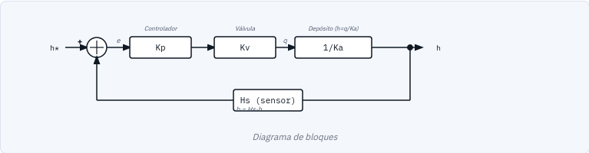
Resolución
a) Identificación de bloques:
Diagrama: h* → sumador(−) → e → Kp → Kv → q → 1/Ka → h, con Hs en la realimentación.
• h* (referencia): nivel deseado del depósito en metros.
• Kp (controlador proporcional): genera una señal de control proporcional al error e = h* − Hs·h.
• Kv (válvula de control): convierte la señal eléctrica del controlador en un caudal de agua q. Es el actuador del sistema.
• 1/Ka (depósito = planta): en régimen permanente, el nivel es h = q/Ka. Ka depende de la geometría del depósito y del caudal de salida.
• Hs (sensor de nivel): mide el nivel h y lo convierte en una señal eléctrica b = Hs·h. Puede ser un flotador, un sensor de ultrasonidos o un transductor de presión hidrostática.
• h (salida): nivel real del agua en el depósito.
b) Función de transferencia h/h*:
Trayectoria directa: Kp, Kv y 1/Ka están en serie → G_dir = Kp·Kv·(1/Ka) = Kp·Kv/Ka
Realimentación: H = Hs
Aplicando la fórmula fundamental (realimentación negativa):
h/h* = G_dir / (1 + G_dir·Hs) = (Kp·Kv/Ka) / (1 + Kp·Kv·Hs/Ka)
Multiplicando numerador y denominador por Ka:
h/h* = Kp·Kv / (Ka + Kp·Kv·Hs)
c) Cálculo numérico con Kp = 5, Kv = 2, Ka = 10, Hs = 1, h* = 2 m:
G_dir = Kp·Kv/Ka = 5·2/10 = 1
h/h* = Kp·Kv / (Ka + Kp·Kv·Hs) = 10 / (10 + 10·1) = 10/20 = 0,5
h = 0,5 · 2 = 1 m
Error permanente = h* − h = 2 − 1 = 1 m (50% de la referencia).
Análisis del error:
Con un controlador proporcional puro siempre existe error permanente. Para reducirlo se puede aumentar Kp: con Kp = 50, G_dir = 50·2/10 = 10 → h/h* = 10/11 ≈ 0,91 → h ≈ 1,82 m → error = 9%. Pero Kp demasiado grande puede causar oscilaciones (inestabilidad). Para eliminar el error completamente se necesita acción integral (controlador PI).

h/h* = Kp·Kv / (Ka + Kp·Kv·Hs) | h = 1 m (error = 1 m = 50%)
Control P puro: error permanente inevitable. Solución: aumentar Kp (reduce error) o añadir acción integral (PI, elimina error).

Ejercicio 30 — Control de temperatura con perturbación T_amb
Contexto físico:
K: controlador. G: planta (edificio). H: sensor de temperatura.
T_amb actúa como perturbación que entra entre el controlador K y la planta G.

Enunciado: a) T/T*. b) Influencia de K en el error. c) T_amb como perturbación.
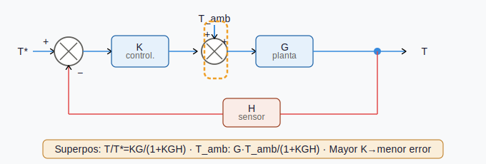

Resolución — Principio de superposición
Con T_amb = 0 (solo T*):
T/T* = K·G / (1 + K·G·H)
Con T* = 0 (solo T_amb):
T/T_amb = G / (1 + K·G·H)
Salida total:
T = K·G·T*/(1+K·G·H) + G·T_amb/(1+K·G·H)
Influencia de K:
Al aumentar K el denominador (1+K·G·H) crece → el término de perturbación G/(1+K·G·H) disminuye → mayor K rechaza mejor T_amb y reduce el error.
Mayor K → menor error y mayor rechazo de la perturbación

Ejercicio 31 — Dos métodos de resolución para un mismo diagrama
Concepto clave:
Cuando un diagrama es complicado, existen dos caminos equivalentes para obtener la función de transferencia:
• Método 1 — Reducción por sub-sistemas: identificar trozos conocidos (serie, paralelo, lazo) y sustituirlos progresivamente por su equivalente, hasta dejar un único bloque.
• Método 2 — Seguimiento de señales: etiquetar la salida de cada bloque en función de la entrada X y de la salida Z, escribir la ecuación final a la salida y despejar Z/X.
Ambos métodos llegan al mismo resultado. Elegir uno u otro es cuestión de gusto o del tipo de diagrama.

Enunciado: Sistema con un paralelo (G₁ y G₂) en la trayectoria directa, seguido de un bloque G₃ en serie, y realimentación global H desde la salida al primer comparador (realimentación negativa). Obtener Geq por ambos métodos.

Resolución — Método 1 (reducción por sub-sistemas)
Paso 1 — Paralelo de G₁ y G₂:
G_par = G₁ + G₂
Paso 2 — Serie con G₃:
G_serie = (G₁ + G₂)·G₃
Paso 3 — Lazo con realimentación H (negativa):
Geq = (G₁+G₂)·G₃ / [1 + (G₁+G₂)·G₃·H]

Resolución — Método 2 (seguimiento de señales)
Llamar e a la salida del comparador:
e = X − H·Z
Salida del paralelo (entrada de G₃):
(G₁ + G₂)·e
Salida de G₃ (salida del sistema):
Z = (G₁+G₂)·G₃·e = (G₁+G₂)·G₃·(X − H·Z)
Despejando Z:
Z + (G₁+G₂)·G₃·H·Z = (G₁+G₂)·G₃·X
Z·[1 + (G₁+G₂)·G₃·H] = (G₁+G₂)·G₃·X
Geq = Z/X = (G₁+G₂)·G₃ / [1 + (G₁+G₂)·G₃·H]

Observación: Ambos métodos dan el mismo resultado, como debe ser. El Método 1 es más visual y rápido para diagramas con estructura clara (serie/paralelo/lazos). El Método 2 es más sistemático y funciona siempre, incluso en diagramas donde no hay bloques obvios que agrupar.

Ejercicio 32 — Función de transferencia dada por gráfica
Concepto clave:
En algunos sistemas la función de transferencia de un componente no es una constante, sino que depende del valor de la señal de entrada. Se proporciona entonces como una gráfica o una expresión P = f(X).
Para resolver, primero se lee el valor de P para la entrada concreta que dé el enunciado y luego se opera con ese número.

Enunciado: Sistema con bloque de entrada P₁ cuya función de transferencia viene dada por la gráfica adjunta: P₁ = 2,5·X (recta que pasa por el origen con pendiente 2,5, válida para X entre 0 y 4). A continuación, un comparador con realimentación negativa: bloque directo P₂ = 2 y bloque de realimentación P₃ = 1. Para X = 4, calcular los valores de las señales en los puntos A, B y Z.

Esquema del diagrama:
X → [P₁ = f(X)] →A→ (+) →B→ [P₂ = 2] → Z
(−) │
↑ │
└──[P₃ = 1]─┘

Resolución
Paso 1 — Leer P₁ de la gráfica para X = 4:
P₁ = 2,5·4 = 10
Paso 2 — Señal en A (salida del bloque P₁):
A = X·P₁ = 4·10 = 40
Paso 3 — Función de transferencia del lazo (G = P₂ = 2, H = P₃ = 1, realim. negativa):
Z/A = P₂ / (1 + P₂·P₃) = 2 / (1 + 2·1) = 2/3
Paso 4 — Señal en Z:
Z = A·(2/3) = 40·(2/3) = 80/3 ≈ 26,67
Paso 5 — Señal en B (salida del comparador):
B = A − Z·P₃ = 40 − 80/3 = 40/3 ≈ 13,33
Resultado: A = 40 ; B = 40/3 ≈ 13,33 ; Z = 80/3 ≈ 26,67.

Observación: En este tipo de ejercicios es fundamental leer primero la gráfica para obtener el valor numérico de P₁. A partir de ese momento, el ejercicio se resuelve con las reglas habituales del álgebra de bloques.

Ejercicio 33 — Comparador con función de transferencia tipo umbral
Concepto clave:
En sistemas de alarma o control on/off, uno de los bloques (llamado comparador umbral o detector de nivel) tiene función de transferencia discontinua: devuelve un valor fijo (0 o 1, o similar) según si la señal de entrada supera o no un umbral.
La resolución se hace por casos: (1) plantear qué condición debe cumplir la señal de entrada del umbral para obtener la salida deseada, (2) propagar esa condición hacia atrás usando las reglas del álgebra de bloques, (3) resolver la inecuación resultante.

Enunciado: Sistema de alarma con las siguientes etapas: sensor S de función E = X·10⁻³ (X en p.p.m., E en V); comparador con realimentación negativa unitaria y amplificador G = 4 en la trayectoria directa; comparador umbral C de salida A = 5 V si Y ≥ 1 V y A = 0 V si Y < 1 V. Calcular el valor mínimo de X (concentración en p.p.m.) para que se active la alarma (A = 5 V).

Esquema del diagrama:
X → [S: sensor] →E→ (+) →(error)→ [G = 4] →Y→ [C: umbral] → A
(−) │
↑ │
└──────────────────────────────────────┘
Donde:
• S: sensor con E = X·10⁻³ (X en p.p.m., E en V).
• G: amplificador de ganancia 4.
• C: comparador umbral — si Y ≥ 1 V, A = 5 V (alarma activada); si Y < 1 V, A = 0 V (alarma apagada).

Resolución
Paso 1 — Condición de activación del umbral:
Para que A = 5 V el comparador umbral exige Y ≥ 1 V.
Paso 2 — Relación entre Y y E en el lazo de realimentación negativa (G = 4, H = 1):
Y/E = G / (1 + G·H) = 4 / (1 + 4) = 4/5 = 0,8
Por tanto: Y = 0,8·E.
Paso 3 — Propagar la condición Y ≥ 1 V hacia E:
0,8·E ≥ 1 → E ≥ 1,25 V
Paso 4 — Sustituir la relación del sensor E = X·10⁻³:
X·10⁻³ ≥ 1,25 → X ≥ 1250 p.p.m.
Resultado: la alarma se activa para concentraciones X ≥ 1250 p.p.m.

Observación: En ejercicios con comparador umbral el procedimiento estándar es: (1) plantear qué condición debe cumplir la señal de entrada del umbral para obtener la salida deseada, (2) propagar esa condición hacia atrás usando las reglas del álgebra de bloques, (3) resolver la inecuación resultante.

SESIÓN 6 — Problemas Ponencia nov. 2025 (enunciados y resoluciones completas)

P1 — Control de velocidad de un vehículo [4]
Enunciado (Ponencia, Problema 1 [4]):
Considerar la acción de control que lleva a cabo un conductor para mantener la velocidad de un vehículo a 80 km/h en una carretera recta con tramos llanos, subidas y bajadas. La velocidad es controlada mediante el pedal del acelerador y medida con un velocímetro digital. Se pide:
a) Identificar las señales y los bloques del diagrama de bloques mostrado con el sistema formado por el conductor, el vehículo y las características de la carretera.
b) En el sistema propuesto, ¿qué representaría la perturbación?
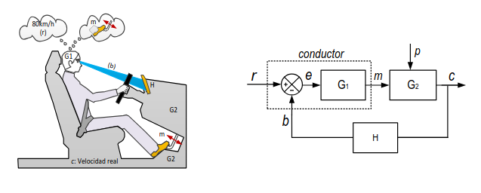

Resolución
a) Identificación de señales y bloques del diagrama:
El sistema de control lo forman el conductor humano, el vehículo y el velocímetro. Se identifican:
• r (referencia): es el valor deseado de la salida → 80 km/h.
• c (variable controlada): es la velocidad real del vehículo, que es la magnitud que se desea mantener en el valor de referencia.
• G₂ (planta o sistema controlado): estaría formada por los elementos del vehículo que determinan la velocidad: motor, transmisión, peso, aerodinámica, neumáticos, etc. La entrada de G₂ es la posición del acelerador y su salida es la velocidad real.
• m (variable manipulada o de control): sería la posición del pedal del acelerador. Es la acción que el controlador ejerce sobre la planta para modificar su salida.
• H (elementos de medida de la salida): estaría formado por el sistema electrónico de medida de velocidad (velocímetro digital) y por la capacidad visual del conductor para leer dicho velocímetro. H convierte la velocidad real en una señal que el conductor puede percibir.
• b (señal de realimentación): es la velocidad percibida por el conductor a través del velocímetro. Es la medida de c procesada por H.
• e (señal de error): es la diferencia entre la velocidad de referencia (80 km/h) y la velocidad percibida por el conductor. Matemáticamente: e = r − b. Si e > 0, el conductor percibe que va más lento de lo deseado; si e < 0, va más rápido.
• G₁ (controlador o regulador): esta función la realiza el conductor humano. Observa el error de velocidad e y decide cuánto pisar o soltar el acelerador. Es la «parte inteligente» del sistema: procesa el error y genera la variable manipulada m.
b) Perturbación:
• p (perturbación): representaría cualquier variable externa que, sin ser controlada por el sistema, modifique la salida. En este caso: las pendientes de la carretera (subidas y bajadas), el viento en contra o a favor, el estado del asfalto, una carga adicional en el vehículo, etc. Son señales que entran al sistema a través de la planta G₂ y alteran la velocidad real sin que el conductor haya modificado el acelerador.

r = 80 km/h (velocidad deseada) | e = r − b (error de velocidad) | G₁ = conductor (regulador humano) | m = posición acelerador (variable manipulada) | G₂ = vehículo (planta) | c = velocidad real (variable controlada) | H = velocímetro + visión del conductor | b = velocidad percibida | p = pendientes, viento, carga, estado del asfalto

P2 — Control de temperatura del grifo monomando [4]
Enunciado (Ponencia, Problema 2 [4]):
Con un grifo de cocina monomando se puede tener agua fría colocando la maneta en un extremo, muy caliente situándola en el otro extremo o una mezcla de ambas en el centro. El agua caliente procede de un termo eléctrico cuya temperatura a su salida no es constante. Considere la acción de control que lleva a cabo una persona para mantener manualmente la temperatura del agua en un valor constante como un sistema de control en lazo cerrado. Se pide:
a) Representar el sistema mediante un diagrama de bloques normalizado.
b) Relacionar las variables y los bloques del diagrama con el sistema descrito.
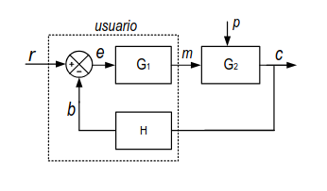

Resolución
a) El sistema se representa mediante el diagrama de bloques normalizado estándar: r → sumador → e → G₁ → m → G₂ → c, con realimentación H y perturbación p.
El diagrama es idéntico al normalizado del documento de apuntes (apartado 2.5, diagrama de bloques normalizado B), con la etiqueta «usuario» sobre el bloque G₁, ya que es la persona quien realiza la función de controlador.
b) Identificación de variables y bloques:
• c (variable controlada): la temperatura del agua que sale del grifo. Es la magnitud que la persona desea mantener constante.
• r (referencia o consigna): el valor deseado de la temperatura. Es subjetivo y depende de la sensibilidad de la persona usuaria (por ejemplo, «agua templada agradable»).
• G₂ (planta o sistema controlado): es la relación entre la temperatura del agua y la posición de la maneta. Incluye todos los elementos físicos de los que depende dicha relación: válvula monomando, mezcla de agua caliente y fría, presiones de ambas tuberías, caudal, etc. En definitiva, el sistema hidráulico completo.
• m (variable manipulada): la posición angular de la maneta del grifo. Es la acción que el usuario ejerce sobre el sistema hidráulico para modificar la temperatura de salida.
• H (elementos de medida): los elementos que permiten medir la temperatura del agua son las manos de la persona (sensor táctil). H convierte la temperatura real en una «señal» que el cerebro del usuario puede comparar con la referencia.
• b (señal de realimentación): la temperatura percibida por el usuario a través de sus manos. Puede diferir de la real por la sensibilidad individual.
• e (señal de error): la diferencia entre la temperatura deseada y la percibida. e = r − b. Si el agua está más fría de lo deseado, e > 0 y el usuario gira la maneta hacia caliente.
• G₁ (controlador): el control lo realiza la persona usuaria. Su cerebro procesa el error (diferencia entre la temperatura deseada y la percibida) y decide cuánto y en qué sentido girar la maneta. El usuario actúa como un controlador biológico.
• p (perturbación): vendría representada principalmente por cambios en la temperatura del agua caliente del termo (el enunciado indica que «no es constante»). También podría incluir variaciones en la presión de la red de agua, apertura de otros grifos en la vivienda, o cualquier cambio en las características del sistema hidráulico que altere la temperatura sin que el usuario haya movido la maneta.

r = T deseada (subjetiva) | e = r − b | G₁ = usuario (controlador humano) | m = posición angular maneta | G₂ = sistema hidráulico (planta) | c = T agua de salida | H = manos del usuario (sensor táctil) | b = T percibida | p = cambios T del termo, variaciones de presión

P3 — Cámara climática con sensor de temperatura [4]
Enunciado (Ponencia, Problema 3 [4]):
La figura muestra una cámara climática destinada a ensayos térmicos de componentes eléctricos. La temperatura de la cámara, T, es regulada en lazo cerrado mediante una resistencia calefactora cuya potencia, P, es suministrada por un circuito electrónico. Sabiendo que P = A·(T*−T), donde T* es la temperatura de referencia y A la ganancia del controlador y que en régimen permanente T = T_amb + K·P, donde T_amb es la temperatura ambiente y K un parámetro constante de la cámara, se pide:
a) Completar el diagrama de bloques mostrado, indicando sobre él la variable manipulada, la señal de error, el controlador y la planta.
b) Añadir un nuevo bloque al diagrama para representar el sensor de temperatura de la cámara.
c) ¿Se podría considerar la T_amb como una perturbación? Justificar la respuesta.
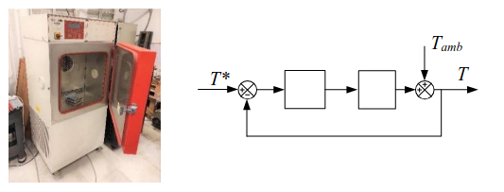

Resolución
La clave de este problema está en leer cuidadosamente las dos ecuaciones del enunciado y deducir de ellas la estructura del diagrama de bloques.
a) Completar el diagrama de bloques:
De la primera ecuación, P = A·(T* − T), se deduce que:
— La señal de error es: e = T* − T (diferencia entre la temperatura de referencia y la temperatura real de la cámara).
— El controlador tiene ganancia A, por lo que el bloque del controlador es A. Su entrada es e y su salida es P.
— La variable manipulada es m = P (la potencia eléctrica suministrada a la resistencia calefactora).
De la segunda ecuación, T = T_amb + K·P, se deduce que:
— La planta tiene ganancia K, por lo que el bloque de la planta es K. Su entrada es P y su salida es T.
— T_amb entra como una señal aditiva a la salida de la planta → es una perturbación que se suma a K·P.
El diagrama completo queda: T* → sumador(−) → [A] → P → [K] → sumador(+T_amb) → T, con realimentación directa de T al sumador de entrada.
Identificación: A = controlador (G₁), K = planta (G₂), P = variable manipulada, e = T* − T = señal de error.
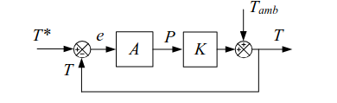
b) Añadir el sensor de temperatura:
El bloque H siempre comprende los elementos de medida de la salida o realimentación. En el diagrama original, la realimentación es directa (T se resta directamente de T*). Para representar el sensor, se añade un bloque H en la rama de realimentación entre la salida T y el punto de suma.
Con el bloque H, la señal de realimentación ya no es T directamente sino H·T. El punto de suma calcula e = T* − H·T. Si el sensor es ideal (H = 1), el diagrama es equivalente al original. En la práctica, H representa la ganancia del sensor de temperatura (por ejemplo, un termopar o una PT100 que convierte grados a voltios).
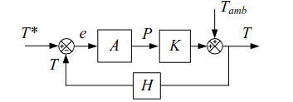
c) ¿T_amb como perturbación?
Sí, T_amb puede considerarse como una perturbación. Justificación:
1. Es una variable externa al sistema de control: no depende de T*, ni de A, ni de K. No está generada ni controlada por ningún elemento del lazo de control.
2. Afecta directamente a la salida T del sistema: si T_amb cambia, T cambia aunque el controlador no haya modificado P.
3. Es de valor desconocido y variable: la temperatura ambiente puede cambiar a lo largo del tiempo sin previo aviso.
Estas tres características son exactamente la definición de una perturbación en un sistema de control en lazo cerrado.

a) Controlador = A (ganancia) | Planta = K (cámara) | e = T* − T | m = P (potencia calefactora) | T_amb entra como suma en la salida de K
b) Se añade bloque H (sensor de temperatura) en la rama de realimentación entre T y el sumador
c) Sí, T_amb es perturbación: es externa, de valor desconocido y afecta a la salida sin pasar por el controlador

P4 — Control de presión de un cilindro hidráulico [1]
Contexto físico:
G₁: transductor (convierte la presión de consigna p* en tensión v₁). G₂: amplificador (amplifica la señal de error v₃ generando v₄). G₃: válvula hidráulica (convierte la tensión v₄ en presión p). H: sensor de presión (convierte la presión real p en tensión v₂).
El comparador resta v₂ (señal del sensor) a v₁ (referencia) para generar el error v₃ = v₁ − v₂.
Enunciado (Ponencia, Problema 4 [1]):
El diagrama de bloques mostrado corresponde al control de presión de un cilindro hidráulico. El transductor G₁ convierte la presión deseada, p*, introducida mediante un teclado, en la tensión v₁. En el punto de suma se resta a v₁ la tensión v₂, procedente de un sensor de presión colocado en el circuito hidráulico, y la diferencia, v₃, se amplifica en G₂ y se aplica a la válvula G₃ que controla finalmente la presión del pistón. Se pide:
a) Relación p/p*.
b) Si en régimen permanente G₂ = 10 V/V, G₃ = 25·10⁵ Pa/V y H = 0,1·10⁻⁵ V/Pa, obtener G₁ para que la presión del cilindro, p, sea igual a la de consigna p*.
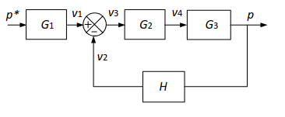

Resolución
a) Obtención de p/p*:
Estructura del diagrama: G₁ está fuera del lazo de realimentación (en serie antes del comparador). El lazo de realimentación contiene G₂ y G₃ en la rama directa y H en la rama de realimentación.
Desarrollo algebraico siguiendo el flujo de señales:
v₁ = p*·G₁ (G₁ convierte p* a tensión)
v₃ = v₁ − v₂ = p*·G₁ − p·H (el comparador resta)
v₄ = v₃·G₂ (amplificación)
p = v₄·G₃ = v₃·G₂·G₃ = (p*·G₁ − p·H)·G₂·G₃ (la válvula genera presión)
Desarrollando:
p = G₁·G₂·G₃·p* − G₂·G₃·H·p
p + G₂·G₃·H·p = G₁·G₂·G₃·p*
p·(1 + G₂·G₃·H) = G₁·G₂·G₃·p*
p/p* = G₁·G₂·G₃ / (1 + G₂·G₃·H)
Observación: G₁ aparece en el numerador pero no en el denominador porque está fuera del lazo. Esto es coherente con la estructura del diagrama (G₁ en serie antes del comparador, como en el Ejercicio 9 de la Sesión 2).
b) Cálculo de G₁ para error cero:
Si se desea que p = p* (presión real igual a la de consigna, es decir, error cero), entonces p/p* = 1:
G₁·G₂·G₃ / (1 + G₂·G₃·H) = 1
G₁·G₂·G₃ = 1 + G₂·G₃·H
G₁ = (1 + G₂·G₃·H) / (G₂·G₃)
Sustituyendo valores numéricos:
G₂·G₃ = 10 × 25·10⁵ = 25·10⁶ V/V × Pa/V = 25·10⁶ Pa/V
G₂·G₃·H = 25·10⁶ × 0,1·10⁻⁵ = 25·10⁶ × 10⁻⁶ = 25
G₁ = (1 + 25) / (25·10⁶) = 26 / (25·10⁶) = 1,04·10⁻⁶ V/Pa
G₁ ≈ 1,04·10⁻⁶ V/Pa = 1,04 µV/Pa
Comprobación dimensional: G₁ [V/Pa] × G₂ [V/V] × G₃ [Pa/V] = V/Pa × V/V × Pa/V = adimensional ✓

a) p/p* = G₁·G₂·G₃ / (1 + G₂·G₃·H)
b) G₁ = (1 + G₂·G₃·H) / (G₂·G₃) = 1,04·10⁻⁶ V/Pa = 1,04 µV/Pa

P5 — Control de velocidad de un motor eléctrico con dos lazos [1]
Contexto físico:
Sistema de control de velocidad de un motor eléctrico con doble lazo de realimentación. El lazo interno controla la intensidad y el lazo externo controla la velocidad. Esta estructura es muy habitual en accionamientos industriales.
x: velocidad de referencia | y: velocidad real | e: error de velocidad | i: intensidad al motor | G₁: controlador de velocidad | G₂: lazo de control de intensidad (realimentación unitaria interna) | G₃: motor | H: encoder (medidor de velocidad)
Enunciado (Ponencia, Problema 5 [1]):
El siguiente diagrama de bloques corresponde al control de velocidad de dos lazos de un motor eléctrico. x es la velocidad de referencia, y la velocidad real, e el error de velocidad, i la intensidad aplicada al motor, G₁ el controlador, G₂ el lazo de control de intensidad, G₃ el motor y H el medidor de velocidad (encoder). En régimen permanente, G₁ = 50 A/rpm, G₂ = 10, G₃ = 2 rpm/A y H = 1. Se pide:

a) Relación entre la velocidad real y la de consigna y/x.
b) Error de velocidad (x − y) en rpm cuando x = 1.000 rpm.
c) ¿Qué valor debe tomar H para que el error de velocidad sea cero?

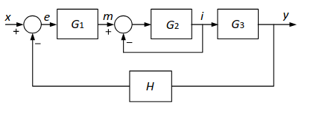
Resolución
a) Obtención de y/x —
Método 1: reducción sucesiva de lazos (recomendado):
Paso 1 — Reducir el lazo interno. El lazo interno está formado por G₂ realimentado unitariamente (la señal i se resta directamente en el segundo punto de suma). La función de transferencia del lazo interno es:
i/m = G₂ / (1 + G₂)
Paso 2 — Sustituir el lazo interno por su equivalente. El diagrama se convierte en:
x → sumador(−) → e → G₁ → m → [G₂/(1+G₂)] → i → G₃ → y, con H desde y al sumador
Los bloques G₂/(1+G₂) y G₃ están en serie en la trayectoria directa. La trayectoria directa total (desde e hasta y) es: G_directa = G₁ × [G₂/(1+G₂)] × G₃
Paso 3 — Aplicar la fórmula de realimentación negativa con H:
y/x = G_directa / (1 + G_directa × H)
y/x = G₁·G₂·G₃/(1+G₂) / [1 + G₁·G₂·G₃·H/(1+G₂)]
Multiplicando numerador y denominador por (1+G₂):
y/x = G₁·G₂·G₃ / (1 + G₂ + G₁·G₂·G₃·H)
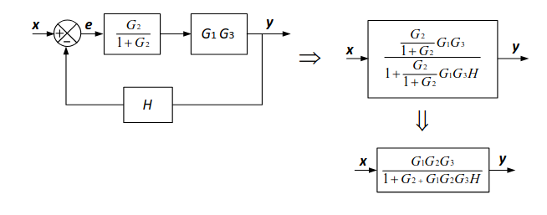
Método 2: desarrollo algebraico directo:
Siguiendo el flujo de señales completo:
e = x − H·y
m = G₁·e = G₁·(x − H·y)
La entrada al lazo interno es m − i (segundo sumador), y la salida es i = G₂·(m − i)
Despejando i: i + G₂·i = G₂·m → i·(1 + G₂) = G₂·m → i = G₂·m/(1+G₂)
y = G₃·i = G₃·G₂·m/(1+G₂) = G₁·G₂·G₃·(x − H·y)/(1+G₂)
y·(1+G₂) = G₁·G₂·G₃·x − G₁·G₂·G₃·H·y
y·(1 + G₂ + G₁·G₂·G₃·H) = G₁·G₂·G₃·x
y/x = G₁·G₂·G₃ / (1 + G₂ + G₁·G₂·G₃·H) ✓ Coincide con el Método 1.
b) Cálculo numérico:
Datos: G₁ = 50, G₂ = 10, G₃ = 2, H = 1, x = 1.000 rpm
G₁·G₂·G₃ = 50 × 10 × 2 = 1.000
1 + G₂ + G₁·G₂·G₃·H = 1 + 10 + 1.000 × 1 = 1.011
y = 1.000 × 1.000/1.011 = 989,1 rpm
Error de velocidad = x − y = 1.000 − 989,1 = 10,9 rpm
c) Valor de H para error cero:
Si el error de velocidad es cero, y = x, es decir, y/x = 1:
G₁·G₂·G₃ / (1 + G₂ + G₁·G₂·G₃·H) = 1
G₁·G₂·G₃ = 1 + G₂ + G₁·G₂·G₃·H
G₁·G₂·G₃·H = G₁·G₂·G₃ − 1 − G₂
H = (G₁·G₂·G₃ − 1 − G₂) / (G₁·G₂·G₃)
H = (1.000 − 1 − 10) / 1.000 = 989/1.000
H = 0,989
Nota importante: con H = 0,989 se anula el error de la señal medida (x − H·y = 0), pero NO el error físico real (x − y ≠ 0): la velocidad real sigue siendo ligeramente inferior a la referencia. El sensor está infravalorando la salida, y el controlador se queda «contento» antes de alcanzar la velocidad deseada. Este ajuste de H no es una solución legítima al problema del error en régimen permanente; la forma correcta de anular el error real es añadir acción integral al controlador (PI o PID), como se discute en el Ej. 27 y en el P8.

a) y/x = G₁·G₂·G₃ / (1 + G₂ + G₁·G₂·G₃·H)
b) y = 989,1 rpm → Error = 10,9 rpm
c) H = (G₁G₂G₃ − 1 − G₂)/(G₁G₂G₃) = 0,989

P6 — Control de presión del agua en una vivienda [1]
Contexto físico:
G₁: mando graduado / potenciómetro (convierte p* en tensión v₁). G₂: amplificador (amplifica el error v₃ = v₁ − v₂ para generar v₄). G₃: bomba (convierte la tensión v₄ en presión p). H: sensor de presión (convierte p en tensión v₂).
Estructura idéntica al P4: G₁ fuera del lazo, G₂·G₃ en la trayectoria directa del lazo, H en la realimentación.
Enunciado (Ponencia, Problema 6 [1]):
La figura de la izquierda muestra de forma simplificada un sistema para mantener constante la presión del agua en una vivienda. La presión deseada, p*, fijada mediante un potenciómetro y convertida a la tensión v₁ es comparada con la tensión v₂; la cual procede del sensor de presión colocado a la salida de la bomba. La diferencia de tensiones v₁ − v₂ es amplificada en G₂ y aplicada al motor de la bomba. G₃ representa la relación entre la presión de salida y la tensión v₄, cuyo valor en régimen permanente depende del consumo de agua. En la figura de la derecha se muestra el diagrama de bloques. Obtener la relación p/p*.
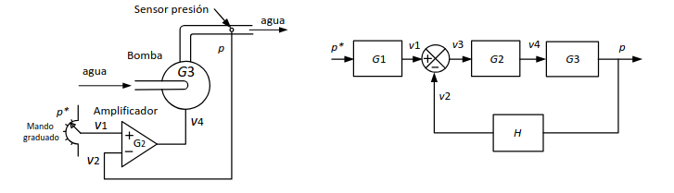

Resolución
El diagrama es estructuralmente idéntico al del Problema 4. G₁ está fuera del lazo de realimentación.
Desarrollo algebraico (siguiendo el flujo de señales):
v₁ = p*·G₁
v₃ = v₁ − v₂ = p*·G₁ − p·H
p = v₃·G₂·G₃ = (p*·G₁ − p·H)·G₂·G₃
p = G₁·G₂·G₃·p* − G₂·G₃·H·p
p + G₂·G₃·H·p = G₁·G₂·G₃·p*
p·(1 + G₂·G₃·H) = G₁·G₂·G₃·p*
p/p* = G₁·G₂·G₃ / (1 + G₂·G₃·H)
Nota: el resultado es idéntico al P4 porque la topología del diagrama es la misma. La diferencia está solo en el contexto físico (presión de agua vs presión hidráulica).

p/p* = G₁·G₂·G₃ / (1 + G₂·G₃·H) [Misma estructura que P4, con G₁ fuera del lazo]

P7 — Termo eléctrico [1], [3]
Contexto físico:
Termo eléctrico con depósito de agua, resistencia calefactora, sonda de temperatura H y termostato con potenciómetro.
G₃: transductor de consigna (convierte T* en tensión v₁ mediante potenciómetro). G₁: termostato/controlador (convierte v₃ en potencia m para la resistencia). G₂: depósito/planta (convierte potencia m en temperatura T). H: sonda de temperatura (convierte T en tensión v₂). Perturbación p: entrada de agua fría.
Enunciado (Ponencia, Problema 7 [1], [3]):
La figura muestra en (a) el esquema de un termo eléctrico y en (b) su diagrama de bloques. El termo consta de un depósito de agua, una resistencia eléctrica calefactora, una sonda H que mide la temperatura T del agua del depósito y la convierte a tensión con ganancia H = 0,1 V/°C y un termostato. El termostato tiene un potenciómetro con mando giratorio para fijar la temperatura de consigna T* en °C y una salida de tensión m para la resistencia calefactora. Se pide:
a) Obtener la relación T/T* sin considerar la perturbación p.
b) Si en régimen permanente G₁ = 10 W/V, G₂ = 23 °C/W y G₃ = H = 0,1 V/°C, obtener el error de temperatura (T* − T) cuando la temperatura de consigna es 60 °C.
c) ¿Qué función cumple el bloque G₃ en el diagrama?
d) En el sistema térmico propuesto, ¿qué representaría la perturbación?
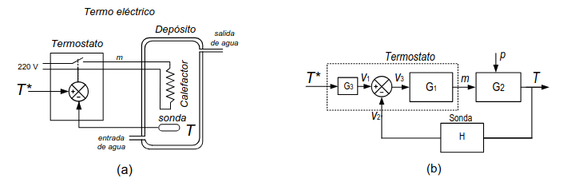

Resolución
a) Función de transferencia T/T* (sin perturbación):
Estructura del diagrama: G₃ está fuera del lazo (transductor de consigna, antes del comparador). Dentro del lazo: G₁ y G₂ en serie en la trayectoria directa, H en la realimentación.
IMPORTANTE: Este diagrama tiene G₃ ANTES del comparador (como G₁ en el P4), no en la realimentación. El orden en el diagrama es: T* → G₃ → v₁ → comparador → v₃ → G₁ → m → G₂ → T.
Desarrollo algebraico:
v₁ = T*·G₃
v₃ = v₁ − v₂ = T*·G₃ − T·H
m = v₃·G₁ = G₁·(T*·G₃ − T·H)
T = m·G₂ = G₁·G₂·(T*·G₃ − T·H)
T = G₁·G₂·G₃·T* − G₁·G₂·H·T
T + G₁·G₂·H·T = G₁·G₂·G₃·T*
T·(1 + G₁·G₂·H) = G₁·G₂·G₃·T*
T/T* = G₁·G₂·G₃ / (1 + G₁·G₂·H)
Nota: la estructura es análoga al P4 y P6 con G₃ fuera del lazo.
b) Cálculo numérico con T* = 60 °C:
Datos: G₁ = 10 W/V, G₂ = 23 °C/W, G₃ = H = 0,1 V/°C
G₁·G₂·G₃ = 10 × 23 × 0,1 = 23
G₁·G₂·H = 10 × 23 × 0,1 = 23 (coincide con G₁·G₂·G₃ porque G₃ = H)
T = T* × G₁·G₂·G₃/(1 + G₁·G₂·H) = 60 × 23/(1 + 23) = 60 × 23/24
T = 60 × 0,9583 = 57,5 °C
Error = T* − T = 60 − 57,5 = 2,5 °C
El error NO es cero. La condición T/T* = 1 exige G₁·G₂·G₃ = 1 + G₁·G₂·H, que reordenando da G₁·G₂·(G₃ − H) = 1. Por tanto G₃ ≠ H es una condición necesaria (si G₃ = H el producto vale 0 y nunca puede igualarse a 1), pero además se requiere que G₁·G₂·(G₃ − H) = 1 exactamente. En este caso G₃ = H = 0,1, por lo que la diferencia G₃ − H = 0 y el error es estructural: ningún ajuste de G₁ o G₂ puede anularlo mientras G₃ y H sean iguales.
c) Función del bloque G₃:
El bloque G₃ es un transductor que convierte la temperatura marcada en el mando giratorio del termostato (T* en °C) a una señal de tensión (v₁ en voltios) mediante un potenciómetro. Es necesario porque la señal de realimentación que genera H es una tensión (v₂), y las señales que llegan al punto de suma deben ser de la misma naturaleza. Sin G₃, se compararían °C con voltios, lo cual no tiene sentido físico.
G₃ cumple la función del transductor de consigna de la Fig. 4.2 del documento de la Ponencia.
d) Perturbación:
La señal de perturbación p estaría asociada principalmente a la apertura de un grifo de agua caliente. Al abrir el grifo, entra agua fría al depósito del termo, lo que modifica la temperatura T sin que el termostato haya cambiado su consigna. Esta señal es:
— Externa al sistema de control (no la genera el controlador)
— De valor desconocido (no se sabe cuánta agua fría entrará ni cuándo)
— Afecta directamente a la salida T
También podrían considerarse perturbaciones los cambios en la temperatura ambiente (que afectan a las pérdidas de calor del depósito) o variaciones en la tensión de alimentación de la resistencia.

a) T/T* = G₁·G₂·G₃ / (1 + G₁·G₂·H)
b) T = 57,5 °C → Error = T* − T = 2,5 °C
c) G₃ = transductor de consigna (convierte T* [°C] a tensión [V] para que las señales del comparador sean homogéneas)
d) p = apertura de grifo (entrada de agua fría), cambios de T ambiente, variaciones de tensión

P8 — Características de los controladores P, I y D [3]
Enunciado (Ponencia, Problema 8 [3]):
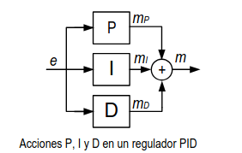
Enumerar y comentar brevemente las principales características de los controladores proporcional, integral y derivativo.

Resolución
El regulador PID (Proporcional-Integral-Derivativo) es el más empleado en la industria. Combina tres acciones de control, cada una con características distintas:
ACCIÓN PROPORCIONAL (P):
• Definición: la variable manipulada mₚ es directamente proporcional al error. mₚ = Kₚ·e, donde Kₚ es la ganancia proporcional.
• Respuesta instantánea: actúa en el mismo instante en que aparece el error. No introduce retardo.
• No elimina el error en régimen permanente: si el error fuera cero, mₚ = Kₚ·0 = 0, y la variable manipulada sería nula. Para mantener la salida en un valor distinto de cero, necesita un error permanente que genere la señal de control necesaria. Este error permanente se denomina «offset» o error de posición.
• Cuanto mayor es Kₚ, menor es el error en RP, pero mayor es el riesgo de inestabilidad (oscilaciones).
ACCIÓN INTEGRAL (I):
• Definición: la variable manipulada mᵢ es proporcional a la integral del error en el tiempo. mᵢ = Kᵢ·∫e·dt.
• Elimina el error en régimen permanente: mientras exista error (e ≠ 0), la integral se acumula y mᵢ sigue creciendo (o decreciendo) hasta que el error se anule o el actuador se sature. La integral de una constante es una rampa → la acción crece sin cesar hasta anular el error.
• Es una acción retardada: necesita tiempo para acumular el efecto. No responde instantáneamente. Esto puede provocar sobreoscilación si la acción integral es demasiado agresiva.
• En combinación con P (controlador PI), se consigue respuesta rápida (P) + eliminación del error en RP (I).
ACCIÓN DERIVATIVA (D):
• Definición: la variable manipulada mD es proporcional a la derivada (velocidad de cambio) del error. mD = KD·de/dt.
• Efecto anticipativo: detecta la tendencia de cambio del error y actúa antes de que el error crezca. Si el error está aumentando rápidamente, la acción derivativa genera una señal correctora grande.
• Solo actúa en régimen transitorio: cuando el error es constante (régimen permanente), su derivada es cero y mD = 0. No contribuye al control en estado estacionario.
• En la práctica, amplifica el ruido de alta frecuencia, por lo que se usa con precaución y suele filtrarse.

P: mₚ = Kₚ·e → proporcional al error, respuesta instantánea, NO elimina error en RP (offset)
I: mᵢ = Kᵢ·∫e·dt → integral del error, elimina error en RP (acumula), respuesta lenta/retardada
D: mD = KD·de/dt → derivada del error, efecto anticipativo, solo actúa en transitorio, amplifica ruido

P9 — Control de temperatura de una ducha: acción PI y D [3]
Enunciado (Ponencia, Problema 9 [3]):
Una ducha convencional tiene un grifo monomando con el que se puede tener agua fría, caliente o una mezcla de ambas según la posición de la maneta. Considere la siguiente acción de control que lleva a cabo una persona para mantener manualmente la temperatura del agua en un valor constante: primero coloca el mando en una posición intermedia y comprueba que el agua sale fría. A continuación, mueve el mando para aumentar la temperatura y vuelve a comprobar que el agua sigue saliendo fría, repitiendo este proceso hasta alcanzar la temperatura ideal. Se pide:
a) Justificar qué tipo de control está realizando la persona: ¿P, PD o PI?
b) Una vez conseguida la temperatura óptima, la persona nota que sin modificar el mando el agua se va enfriando. Entonces mueve la maneta rápidamente en previsión de una disminución más acentuada de la temperatura. ¿Qué acción de control está realizando la persona ahora? Justificar la respuesta.

Resolución
a) Tipo de control: PI (Proporcional + Integral).
Analicemos cada opción:
• Si fuese solo Proporcional (P): el giro de la maneta sería proporcional al error de temperatura. Pero un error cero implicaría no mover la maneta (mₚ = Kₚ·0 = 0), dejándola en la posición inicial donde el agua sale fría. Con control P puro, siempre habría un error residual (offset) y nunca se alcanzaría la temperatura ideal exacta.
• Si fuese PD: la acción derivativa solo actúa ante cambios del error. Una vez que la temperatura se estabiliza (error constante), la acción D se anula y solo quedaría la acción P, que no puede eliminar el error. El resultado sería el mismo que con P: la temperatura ideal no se alcanzaría.
• Si fuese PI: la acción integral acumula el error en el tiempo. Mientras el agua siga saliendo más fría de lo deseado (error > 0), la integral va creciendo y la persona va moviendo progresivamente la maneta hacia caliente. Este proceso se repite (comprobar → mover → comprobar → mover) hasta que el error se anule. Esta acción repetitiva e incremental es exactamente lo que describe el enunciado.
Matemáticamente: la integral de una constante (error constante) es una rampa (acción creciente). Cada vez que la persona comprueba y mueve, está «integrando» el error → es acción integral.
Respuesta: la persona realiza un control PI.
b) Acción derivativa (D).
Ahora la persona nota que, sin haber modificado la maneta, el agua se va enfriando. El error empieza a aumentar (la temperatura baja respecto a la deseada). La persona reacciona moviendo la maneta rápidamente, no en proporción al error actual (que todavía es pequeño) sino en previsión de que la temperatura va a seguir bajando.
Está actuando en función de la velocidad de cambio del error (su derivada), no del valor del error en sí. Si la temperatura baja rápido (derivada grande), mueve mucho la maneta. Si baja despacio, la mueve poco.
Esta es exactamente la definición de la acción derivativa: mD = KD·de/dt. La acción derivativa tiene efecto anticipativo: se adelanta al error futuro basándose en la tendencia actual.
En la industria, los controladores PID reproducen este comportamiento humano de anticiparse a cambios bruscos.

a) Control PI — la acción integral acumula el error en el tiempo hasta anularlo. El proceso iterativo de «comprobar-mover-comprobar-mover» es la integral del error.
b) Acción derivativa (D) — la persona actúa en función de la velocidad de cambio de la temperatura (anticipación), no del valor del error actual.

P10 — Identificación de controladores por sus gráficas [3]
Enunciado (Ponencia, Problema 10 [3]):
La figura muestra la entrada (error) y la salida (m) de tres tipos de controladores o reguladores utilizados en sistemas de control de lazo cerrado. Indicar qué tipo de controlador es usado en cada uno de los casos y justificar las respuestas.
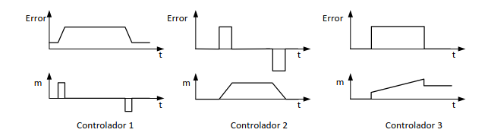

Resolución
Controlador 1: DERIVATIVO (D).
Observación de la gráfica: la señal de error es un escalón (pasa de 0 a un valor constante y luego vuelve a 0). La señal m solo presenta valores distintos de cero en los instantes en que el error cambia (flancos de subida y bajada), y es nula mientras el error es constante.
Justificación: la salida m es proporcional a la derivada de la señal de error. La derivada de un escalón es un impulso (delta de Dirac). Cuando el error es constante, su derivada es cero → m = 0. Cuando el error cambia bruscamente, su derivada es muy grande → m presenta un pico. No hay componente proporcional (m no es proporcional al valor del error) ni integral (m no crece con el tiempo).
Controlador 2: INTEGRAL (I).
Observación: mientras el error se mantiene en un valor constante positivo, la salida m crece linealmente con el tiempo (rampa). Cuando el error vuelve a cero, m deja de crecer y se mantiene en el valor acumulado.
Justificación: la salida m es proporcional al área bajo la curva de error (integral). La integral de una constante es una rampa: ∫K·dt = K·t. Por eso m crece linealmente mientras el error es constante. Cuando el error pasa a cero, la integral deja de acumularse y m permanece constante. No hay respuesta instantánea (no hay componente proporcional).
Controlador 3: PROPORCIONAL + INTEGRAL (PI).
Observación: cuando el error pasa de 0 a un valor constante, la salida m presenta un salto instantáneo seguido de una rampa ascendente. Cuando el error vuelve a 0, m presenta un salto descendente y la rampa se detiene.
Justificación: la salida está formada por la suma de dos componentes:
— Componente proporcional (mₚ): el salto instantáneo, proporcional al error. Responsable de la respuesta inmediata.
— Componente integral (mᵢ): la rampa ascendente, proporcional a la integral del error. Responsable del crecimiento continuo.
La gráfica de m es la suma: m = mₚ + mᵢ = Kₚ·e + Kᵢ·∫e·dt.
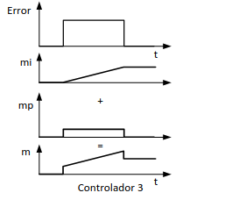

Controlador 1 = Derivativo (D) — m solo es ≠ 0 en los cambios del error (impulsos en los flancos)
Controlador 2 = Integral (I) — m es una rampa mientras el error es constante (área acumulada)
Controlador 3 = PI — salto instantáneo (P) + rampa (I) = respuesta inmediata + acumulación

P11 — Velocidad de crucero: identificación de reguladores P y PI [3]
Enunciado (Ponencia, Problema 11 [3]):
La figura muestra un vehículo circulando con el control automático de la velocidad de crucero activado y fijado a 100 km/h. Las gráficas 1 y 2 muestran las velocidades, primero en llano y después en pendiente para dos controladores diferentes: En llano, la velocidad es prácticamente 100 km/h en ambos casos. Con el regulador 1 la velocidad decrece al tomar la pendiente y posteriormente retoma la velocidad de 100 km/h y con el regulador 2 la velocidad se mantiene durante toda la pendiente en un valor inferior a 100 km/h.
¿Qué tipo de regulador usa el control de crucero en el caso 1 y en el caso 2: P, PI o PD? Justificar la respuesta.
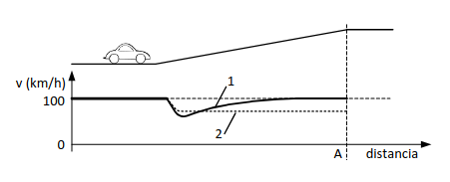

Resolución
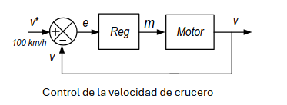
Análisis de la situación en terreno llano:
En terreno llano se requiere poca potencia del motor para mantener 100 km/h, lo que se traduce en un valor bajo de la variable manipulada m (inyección de combustible) y en un error e pequeño. Por eso, con cualquier tipo de regulador (P, PI o PD), la velocidad se aproxima mucho a los 100 km/h de referencia. En llano, todos los reguladores funcionan de forma similar.
Análisis durante la pendiente:
Al subir la pendiente, la fuerza gravitatoria actúa como perturbación (p) que tiende a reducir la velocidad. El motor necesita más potencia para mantener la velocidad, lo que exige un aumento de la variable manipulada m. El comportamiento depende del tipo de regulador:
Caso 2 → Regulador PROPORCIONAL (P):
Con un regulador proporcional, m = Kₚ·e. Para que m aumente (más combustible), el error e debe aumentar proporcionalmente. Un error mayor significa una velocidad real menor que 100 km/h. La velocidad se estabiliza en un valor inferior a 100 km/h (por ejemplo, 92 km/h) con un error permanente (offset). Este error permanente es inevitable con un regulador P puro: es la «moneda de cambio» que el sistema necesita para mantener la potencia extra.
Un regulador PD también correspondería al caso 2: la acción D solo actúa durante el transitorio (al empezar la pendiente) pero no modifica el comportamiento en régimen permanente, donde solo queda la acción P con su offset.
Caso 1 → Regulador PI:
Con un regulador PI, m = Kₚ·e + Kᵢ·∫e·dt. Al tomar la pendiente, la velocidad baja inicialmente (como en el caso P). Pero ahora la acción integral entra en juego: mientras el error sea positivo (v < 100), la integral se acumula y m sigue creciendo. Esto hace que el motor inyecte progresivamente más combustible hasta que la velocidad recupere los 100 km/h (error = 0). En ese momento, la integral deja de crecer pero mantiene su valor acumulado, proporcionando la potencia extra necesaria para la pendiente sin necesidad de error.
Un regulador PID también correspondería al caso 1 (el PI ya basta para anular el error; la D simplemente mejora la respuesta transitoria).
Criterio clave:
El error en régimen permanente es cero SOLO en los reguladores con acción integral (PI o PID). En reguladores sin acción integral (P o PD), siempre hay un offset permanente.

Caso 1 (recupera 100 km/h → error RP = 0) = PI o PID → la acción integral anula el offset
Caso 2 (se queda por debajo → error RP ≠ 0) = P o PD → sin acción integral, el offset es inevitable
Clave: solo la acción integral elimina el error en régimen permanente

P12 — Clasificación de elementos y ventajas del lazo cerrado [2],[3],[4],[7]
Enunciado (Ponencia, Problema 12 [2],[3],[4],[7]):
a) En qué bloque o bloques del diagrama adjunto se incluirían los siguientes elementos: motor eléctrico, cilindro neumático, controlador proporcional, fotocélula, potenciómetro, sonda PTC, tacómetro, regulador PID, termo eléctrico y teclado para introducir valores numéricos.
b) Indicar dos ventajas y dos inconvenientes de los sistemas de control de lazo cerrado frente a los de lazo abierto.
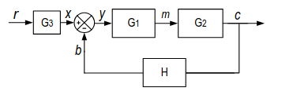

Resolución
a) Clasificación de elementos en los bloques del diagrama:
El diagrama tiene 4 bloques funcionales: G₃ (transductor de consigna), G₁ (controlador/regulador), G₂ (planta/proceso) y H (sensor/realimentación).
G₁ — Controlador o regulador:
• Regulador PID: es un controlador completo con acciones P, I y D. Se coloca en G₁.
• Controlador proporcional: es un caso particular de controlador (solo acción P). Se coloca en G₁.
G₂ — Planta o sistema controlado:
• Motor eléctrico: es el actuador/planta que convierte la señal de control en movimiento (velocidad, posición).
• Termo eléctrico: es la planta que convierte potencia eléctrica en temperatura.
• Cilindro neumático: es el actuador/planta que convierte presión de aire en fuerza/desplazamiento.
G₃ — Transductor de consigna:
• Potenciómetro: cuando se usa como mando para fijar un valor de referencia (p.ej., temperatura deseada), convierte una posición angular en tensión. Se coloca en G₃.
• Teclado para introducir valores numéricos*: permite al operario introducir un valor de consigna digital. Su salida (analógica o digital) se comparará con la señal de realimentación b. Se coloca en G₃.
* Nota: el teclado podría considerarse también parte de la referencia r, pero al generar una señal eléctrica comparable con la de realimentación, funciona como transductor.
H — Sensor o elemento de medida:
• Potenciómetro: cuando se usa como sensor de posición (mide un ángulo o desplazamiento y lo convierte en tensión), se coloca en H.
• Sonda PTC: sensor de temperatura (resistencia que varía con la temperatura). Se coloca en H.
• Fotocélula: sensor de luz/presencia. Se coloca en H.
• Tacómetro: sensor de velocidad de giro (convierte rpm en tensión). Se coloca en H.
Nota: el potenciómetro aparece tanto en G₃ como en H porque puede usarse como transductor de consigna O como sensor de posición, según su función en el sistema.
b) Ventajas e inconvenientes del lazo cerrado vs lazo abierto:
VENTAJAS del sistema de control en lazo cerrado (S.C.L.C.):
1. Mayor precisión: al medir la salida y compararla con la referencia, el sistema puede detectar y corregir errores. El error en RP es menor (e_ss = 1/(1+G·H) en lugar de depender de la precisión de la planta).
2. Mayor robustez frente a perturbaciones: las perturbaciones externas y los cambios en los parámetros de la planta se atenúan por el factor 1/(1+G·H). El sistema se «autocorrige» ante alteraciones no previstas.
3. Respuesta más rápida ante cambios en la referencia o perturbaciones (aunque esto depende del diseño del controlador).
INCONVENIENTES (desventajas):
1. Posibilidad de inestabilidad: si por algún motivo (retardos, desfases, ganancia excesiva) la señal de realimentación tiene signo contrario al esperado, la realimentación negativa se convierte en positiva y el sistema puede oscilar o divergir. Un sistema de lazo abierto no tiene este riesgo porque no hay realimentación.
2. Mayor complejidad: requiere sensores, comparador, controlador y diseño cuidadoso. Son más complejos de diseñar, implementar, calibrar y mantener que los sistemas de lazo abierto.

G₁: Regulador PID, Controlador P | G₂: Motor, Termo, Cilindro neumático | G₃: Potenciómetro (consigna), Teclado | H: Potenciómetro (sensor), Sonda PTC, Fotocélula, Tacómetro
Ventajas LC: 1) mayor precisión (autocorrección) 2) robustez frente a perturbaciones
Inconvenientes LC: 1) riesgo de inestabilidad 2) mayor complejidad de diseño

P13 — ¿Un sistema estable en LA puede ser inestable en LC? [5],[6]
Enunciado (Ponencia, Problema 13 [5],[6]):
¿Un sistema que es estable a lazo abierto puede ser inestable a lazo cerrado? Justificar la respuesta.

Resolución
Sí, un sistema estable en lazo abierto puede volverse inestable en lazo cerrado.
Justificación:
En un sistema de control en lazo cerrado, en condiciones normales de funcionamiento, la señal de realimentación se resta a la entrada (realimentación negativa). Esto busca estabilizar el sistema: si la salida aumenta, el error disminuye y el controlador reduce su acción, frenando el aumento.
Sin embargo, si existen retardos significativos en los elementos del lazo (sensor, controlador, actuador, planta), la señal de realimentación puede llegar desfasada. Si el desfase es suficientemente grande (180° en frecuencia crítica), la señal que debería restarse acaba sumándose → la realimentación negativa se convierte en positiva. En ese caso:
— Un aumento de la salida → error mayor → acción de control mayor → salida aún mayor → error aún mayor → ...
— El sistema entra en un ciclo de crecimiento ilimitado o de oscilaciones crecientes → INESTABILIDAD.
En un sistema de lazo abierto no existe este riesgo porque no hay realimentación. Los retardos solo afectan al tiempo de respuesta, pero no pueden causar inestabilidad por acoplamiento de la salida con la entrada.
También puede ocurrir lo contrario:
Un sistema inestable en lazo abierto puede estabilizarse mediante realimentación negativa y un controlador adecuado. Ejemplos:
— Péndulo invertido: inestable en lazo abierto (cae), pero estabilizable con realimentación y control rápido.
— Levitación magnética: inherentemente inestable, pero controlable en lazo cerrado.
— Aviones de combate con diseño inestable: se hacen inestables a propósito (mejor maniobrabilidad) y se estabilizan con control electrónico fly-by-wire.

SÍ, es posible. La realimentación con retardos puede invertir el signo (real. negativa → positiva) → inestabilidad.
Causa principal: desfase de 180° en la señal de realimentación por retardos del lazo.
También al revés: sistemas inestables en LA pueden estabilizarse en LC (péndulo invertido, levitación magnética, fly-by-wire).

P14 — Alumbrado de jardín: conversión de LA a LC [2],[7]
Enunciado (Ponencia, Problema 14 [2],[7]):
El alumbrado de un jardín se controla de forma automática mediante un sistema de lazo abierto compuesto por un interruptor de corte general, un programador horario para establecer las horas de encendido y apagado y un relé para el encendido de las lámparas controlado por el programador. Se pide:
a) Indicar qué elementos deben añadirse y cuáles deben eliminarse para convertirlo en un sistema de lazo cerrado.
b) ¿Qué ventajas tiene el funcionamiento del alumbrado en lazo cerrado sobre el de lazo abierto?

Resolución
a) Elementos a modificar:
Elementos a AÑADIR:
• Sensor de luminosidad (LDR, fototransistor o fotocélula): es el sensor H que mide la variable de salida (luminosidad del jardín) y la convierte en una señal eléctrica.
• Comparador (por ejemplo, un amplificador operacional configurado como comparador): compara la señal del sensor con la referencia y genera la señal de error.
• Potenciómetro para fijar la luminosidad de referencia: permite al usuario establecer el nivel de iluminación deseado (consigna r).
Elementos a ELIMINAR:
• Programador horario: ya no es necesario porque el encendido de las luces no depende de la hora sino del nivel real de iluminación medido por el sensor. El sensor detecta cuándo hay poca luz (nublado, atardecer, noche) independientemente de la hora.
Nota: el interruptor de corte general y el relé se mantienen (el relé pasa a ser controlado por el comparador en lugar del programador).
b) Ventajas del lazo cerrado:
Al ser un sistema de lazo cerrado, la salida (luminosidad del jardín) se mide continuamente y se compara con la referencia. Esto proporciona las siguientes ventajas:
1. Adaptación automática a perturbaciones: si se nubla durante el día, el sensor detecta la bajada de luz y enciende las lámparas. Cuando se despeja, se apagan. Un sistema de lazo abierto con programador no puede reaccionar a estos cambios.
2. Independencia del horario estacional: el lazo cerrado no necesita ajustar los horarios cuando cambia la duración del día (verano/invierno, cambio de hora). El sensor detecta la luz real en todo momento.
3. Compensación de averías parciales: si una lámpara se funde, el sensor detecta menos luz y puede activar lámparas adicionales o aumentar la potencia de las restantes.

Añadir: sensor de luminosidad (LDR/fotocélula) + comparador + potenciómetro de referencia
Eliminar: programador horario (ya no se controla por hora sino por nivel de luz real)
Ventajas LC: adaptación a nublados/perturbaciones + independencia estacional + compensación de averías

P15 — Bicicleta y condición de estabilidad [5]
Enunciado (Ponencia, Problema 15 [5]):
Durante el aprendizaje de montar en bicicleta se suele perder el equilibrio al mover el manillar en el sentido contrario al necesario para mantener la estabilidad. Se pide:
Explicar la relación que existe entre el manejo de la bicicleta durante el aprendizaje y la condición de estabilidad de un sistema en lazo cerrado.

Resolución
Recordar la condición de estabilidad:
Un sistema en lazo cerrado es ESTABLE cuando, ante una perturbación, la realimentación actúa en sentido contrario para contrarrestarla (realimentación negativa). Es INESTABLE cuando la realimentación actúa en el mismo sentido que la perturbación, amplificándola (realimentación positiva).
El ciclista como sistema de control:
Montar en bicicleta es un ejemplo natural de sistema de control en lazo cerrado:
— Referencia r: posición vertical (equilibrio).
— Salida c: inclinación real de la bicicleta.
— Sensor H: sistema vestibular del oído interno + visión → percepción de la inclinación.
— Error e: diferencia entre la vertical y la inclinación percibida.
— Controlador G₁: cerebro del ciclista → decide cómo mover el manillar y el cuerpo.
— Actuador/planta G₂: manillar + dinámica de la bicicleta → produce cambio de inclinación.
Ciclista experto → SISTEMA ESTABLE:
Cuando un ciclista experimentado conduce y la bicicleta se inclina hacia un lado (perturbación), corrige la inclinación con movimientos del manillar y del propio cuerpo que producen el efecto CONTRARIO a la inclinación. Si la bici se inclina a la derecha, gira el manillar ligeramente a la derecha y desplaza su peso a la izquierda, retomando el equilibrio.
Esto es REALIMENTACIÓN NEGATIVA: la acción correctora contrarresta la perturbación. El sistema es estable.
Aprendiz → SISTEMA INESTABLE:
Durante el aprendizaje, la persona no ha desarrollado aún los reflejos correctos. Cuando la bicicleta se inclina hacia un lado, los movimientos del manillar y del cuerpo pueden provocar una inclinación EN EL MISMO SENTIDO que la original. Por ejemplo, si la bici se inclina a la derecha y el aprendiz gira el manillar a la izquierda (contraproducente), la inclinación aumenta → pierde el equilibrio.
Esto es equivalente a REALIMENTACIÓN POSITIVA: la acción de control refuerza la perturbación en lugar de contrarrestarla. El sistema es inestable.
Relación formal con la teoría:
En el P13 vimos que un sistema estable en lazo abierto puede volverse inestable en lazo cerrado si la señal de realimentación se invierte. El aprendiz es exactamente ese caso: el «controlador humano inexperto» genera una señal de signo contrario al necesario, convirtiendo la realimentación negativa en positiva y desestabilizando el sistema.
A medida que el aprendiz practica, su cerebro «calibra» el controlador hasta que las correcciones son en el sentido correcto → el sistema pasa de inestable a estable.

Ciclista experto: corrección CONTRARIA a la inclinación → realimentación NEGATIVA → ESTABLE
Aprendiz: corrección EN EL MISMO SENTIDO → realimentación POSITIVA → INESTABLE
El aprendizaje consiste en «calibrar el controlador» hasta que la realimentación sea negativa

